1. Cel pracy magisterskiej
2. Krótka historia planszowych gier logicznych
3. Zasady i złożoność szachów
   1. Historia szachów
   2. Wygląd szachownicy
   3. Krótki opis zasad
      1. Ruchy bierek
      2. Promocja piona
      3. Roszada
      4. En Passant
      5. Szach, mat oraz remis
   4. Ranking szachowy
   5. Historia automatyzacji szachów
      1. Inspiracja dla automatyzacji gier logicznych
      2. Od pierwszych programów szachowych do dnia dzisiejszego
   6. Złożoność obliczeniowa
4. Automatyzacja rozgrywki szachowej
   1. Analiza pozycji w partii szachowej
   2. Drzewa decycyjne
   3. Algorytmy decyzyjne
   4. Logika rozmyta
5. Komunikacja z silnikiem szachowym
   1. UCI (Universal Chess Interface)
   2. FEN (Forsyth-Ewards Notation)
   3. PGN (Portable Game Notation)
6. Systemy eksperckie
   1. Historia
   2. Zastosowania
7. Mechanizmy przetwarzania w systemach równoległych
   1. Grid, Cloud oraz Cluster
   2. Różnice między skalowaniem wertykalnym a horyzontalnym.
   3. Modele serwisów chmurowych
      1. SaaS
      2. PaaS
      3. IaaS
8. Chmury dostępne na rynku
   1. Heroku
   2. Openshift
   3. AWS
   4. Google Cloud
   5. Podsumowanie
9. Rozwiązania architektury luźno powiązanej
10. Przedstawienie rozwiązania
    1. Założenia projektowe
    2. Zarys architektury
    3. Zachowanie jakości
    4. Komunikacja z procesami unixowymi
    5. Zrównoleglanie obliczeń
    6. Zastosowanie kolejki wiadomości
    7. Komponent bazodanowy
    8. Moduł zarządzający rozgrywkami
    9. Algorytm rankingowy
    10. Uruchomienie rozwiązania w chmurze obliczeniowej
    11. Interfejs użytkownika
11. Wyniki faz nauki
    1. Faza pierwsza. Ustalenie wartości rankingowej silników.
       1. Porównanie jakości silników
       2. Lokalne uwarunkowania silników szachowych
       3. Dogrywka
    2. Faza druga. Ustalanie oceny klastrów obliczeniowych.
       1. Silne silniki
       2. Średnie silniki
       3. Słabe silniki
       4. Najlepsze silniki w obu metrykach
       5. Czarna owca. Silnik słaby pośród mocnych
       6. Lider pośród silników słabych
       7. Statystyki głosowań
12. Podsumowanie
    1. Napotkane problemy

## Cel pracy magisterskiej

W okolicach marca 2015 roku zgłosiłem się do Pana dr inż. Pawła Czarnula z prośbą o temat, który będzie dotyczył zarówno sztucznej inteligencji lub operowania na środkach obliczeniowych o większej wydajności niż zwykłe procesory. Z tym założeniem dr Czarnul stworzył temat, który obejmuje oba te założenia. Jako że doktor lubuje się w logicznych grach planszowych, a w szczególności w szachach, oczywistym stało się, że ta koncepcja pracy jest najbardziej ciekawa. Dodatkowo p. Paweł jako promotor sugerując się moimi zainteresowaniami, rozwinął temat o systemy obliczeniowe wysokiej wydajności, jakimi są w tym wypadku chmury obliczeniowe.

Z tymi założeniami powstał temat, który ma za zadanie sprawdzić czy współdziałające ze sobą silniki potrafią współpracować oraz grać lepiej niż najsilniejszy z silników. Obliczenia wykonywane są równolegle, przez co czas obliczeń na każdym z silników jest zbliżony. Aby to umożliwić, silniki uruchamiane będą na oddzielnych węzłach systemu chmurowego wybranego dostawcy, który będzie przeanalizowany pod względem kosztów i możliwości dostarczanej chmury.

Doktor zasugerował również, że skoro korzystamy z gotowych silników szachowych, wagi powinny być określane za pomocą szkolenia sieci neuronowej odpowiadającej za głosowanie. System ma się uczyć nie tylko w czasie rundy z innymi silnikami, ale również w czasie prowadzonej gry z innym graczem. Implementacja ma również mieć możliwość łatwej konfiguracji jak np. wyłączenie konkretnego silnika z rozgrywki.

Jako że zagadnienie szachowego systemu eksperckiego ma charakter badawczy liczę się z tym, że testy jak mogą pokazać wynik negatywny. To oznaczałoby, iż najlepszy z silników zawsze gra lepiej niż wszystkie.

## Krótka historia planszowych gier logicznych.

Gry planszowe w ówczesnym świecie są popularnym sposobem spędzania czasu przez ludzi w każdym wieku. Jednakże, nie jest jest to jedynie domena obecnych czasów. W książce “Homo Ludens” Huizingi’ego możemy przeczytać, iż “zabawa jest starsza od kultury”. Gry są więc formą zabawy od czasów najstarszych cywilizacji. Mimo że znane były one głównie jako źródło rozrywki, to największe umysły ludzkości szlifowały w taki sposób zdolności taktycznego myślenia i logicznego podejmowania działań w czasie wojny bądź w czasie pokoju jako generałowie i przywódcy.

Najstarsze z gier znane są ludziom od 5 tysięcy lat. “Królewska gra z Ur” została odkryta przez archeologów na terenach starożytnej mezopotamii. Każdy z graczy miał po 5 pionków,a wygraną oznaczało przejście po planszy na drugi jej koniec. Podobną grą z tego okresu jest gra z niedalekiego geograficznie Egiptu. Jest nią “Senek”, którą archeolodzy datują na 2700 rok p.n.e. Co jednak ją wyróżnia to to, że mimo iż była popularna w całej dolinie Nilu, to dla współczesnych ludzi nie zachowało się ani jedno źródło, które przekazywałoby nam jak w nią grać. Dlatego też, wszystkie zasady wymyślone dla tej gry są zasadami współczesnymi. Najstarsza gra jaka jest znana ludzkości to “Młynek”, gdyż plansze do tej gry znalezione zostały w grobach z epoki brązu (3400 p.n.e). Archeolodzy jednak wierzą, iż schemat do tej gry miał rolę amuletu i miał chronić zmarłego a nie służyć dla rozrywki. Owa gra wymaga strategicznego myślenia i znana jest w każdym zakątku naszego globu, co sprawia, że jest najbardziej znaną grą w starożytności, a zarazem ciężko określić skąd ta gra pochodzi. Wiemy jednak o niej to, iż była najbardziej popularna w czasach średniowiecza choć wielu twórców z innych epok również o nich wspomina takich jak Konfucjusz czy Szekspir.

Niektóre gry, powszechne wśród naszych przodków od wielu wieków, znane są do dziś. Wśród nich można wymienić takie tytuły jak Wari, Szachy czy Go. O ile Wari jest grą strategiczną rozpowszechnioną na całym kontynencie afrykańskim to bliższe zagadnieniom mojej pracy są “szachy” oraz “go”, gdyż do tych gier istnieją bardzo dobrze funkcjonujące automaty, którymi zajmiemy się w dalszej części pracy. Warto jednak wiedzieć, iż szybkość operowania w grach logicznych często jest jednym z wyznaczników jakości algorytmów sztucznej inteligencji i mocy obliczeniowej ówczesnych komputerów.

Gra “go” przebiega na planszy złożonej z 38 przecinających się linii (19 linii ułożonych jest pionowo i 19 poziomo) co łącznie tworzy planszę z 361 przecięciami. Gra pochodzi ze starożytnych Chin i symuluje ona zgrupowania zbrojne w tamtym okresie. Rozgrywka ma charakter prawdziwie strategiczny gdyż odwzorowuje realne działania wojenne. Głównym celem w grze jest zajęcie wojownikami (pionkami) największego obszaru na planszy. Jednakże pionki mogą być eliminowane w trakcie rozgrywki, co dodatkowo utrudnia grę. Problem wymaga ogromnej mocy obliczeniowej, jednak w obecnych czasach automaty potrafią sprostać temu zadaniu. Równie trudnym zagadnieniem jest gra w szachy. We wstępie tej pracy postaram się więc wytłumaczyć, jak przebiega gra w szachy oraz jak automatyzujemy rozgrywkę szachową wykorzystując nowoczesne metody obliczeniowe.

## Zasady i złożoność szachów.

#### Historia szachów

Za miejsce w którym powstały szachy przyjmuje się tereny dzisiejszych Indii pod nazwą Czaturanga. Następnie gra ta trafiła do Persji, a po podbiciu tych terenów przez Arabów zyskała nowe zasady i przemianowała się na Szatrandż. Dotarła również na tereny Półwyspu Iberyjskiego. W czasach europejskich gra zyskała dodatkowe zasady jak roszada czy promocja. Dopracowano również zasady już istniejące przez co rozgrywka stała się bardzo podobna do tej znanej współcześnie.

Z Półwyspu Iberyjskiego szachy rozprzestrzeniły się po całej Europie. Zarówno szlachcice jak i mieszczanie chętnie wybierali tą grę jako jedną z ciekawszych rozgrywek w okolicach XV wieku. W kolejnym wieku gra zyskała na popularności na tyle, że bardziej zaczęto analizować grę oraz najlepsze metody zagrywek. Dzięki temu powstawały różne podręczniki uświadamiające społeczeństwo nie tylko o samych zasadach rozgrywki, ale również o sprytnych, przemyślanych sekwencjach prowadzących do zwycięstwa. W okresie odrodzenia popularność gry jeszcze bardziej wzrosła,a w wieku XVII pojawiły się pierwsze kluby szachowe oraz zaczęto rozgrywać pierwsze turnieje. W ósmym wieku poprzedniego tysiąclecia, gdy mistrzowie szachowi zaczęli być rozpoznawani w społeczeństwie dwie postacie zaczęły propagować praktykę szachową - François Philidor był autorem fundamentalnej Analizy gry w szachy, natomiast Filip Stamma propagował szachy na terenie Francji i Anglii. Obie z tych postaci spowodowały zapoczątkowanie jeszcze większego zainteresowania społeczeństwa tym typem rozrywki i w efekcie powstaniem pierwszych zmagań mających na celu wyłonienie najlepszej osoby w rozgrywkach szachowych.

W 1886 roku pierwszy raz został rozegrany mecz o tytuł mistrza świata, natomiast w 1924 roku powstała Międzynarodowa federacja szachowa. W latach 1993-2006 było wybieranych dwóch mistrzów szachowych ze względu na rozłam wśród społeczeństwa szachowego. W 2006 roku jednakże nastąpiła unifikacja nadawania tego tytułu. Od listopada 2013 tytuł ten należy do Magnusa Carlsena. Jest nim Norweg urodzony w 1990 roku. Obecnie rozgrywanych jest około 300 międzynarodowych turniejów szachowych co roku.

#### Wygląd szachownicy

Aby ułatwić zrozumienie dalszej części pracy w której będę omawiał grę poruszając się po szachownicy za pomocą jej współrzędnych zamieszczam tutaj wygląd szachownicy który posłuży nam za wzór. Na planszy początkowej znajdują się 32 figury (po 16 na każdą z pojedynkujących się stron).

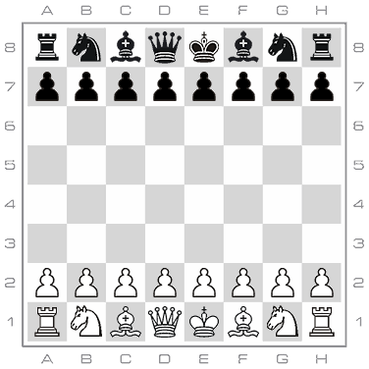

#### Krótki opis zasad

W skład bierek jednego zawodnika wchodzi 8 pionów, 2 wieże, 2 skoczki, 2 gońce, hetman oraz najważniejsza figura decydująca o przegranej lub wygranej gracza czyli król, który musi przeżyć. Na turę można przesunąć jedynie jedną bierkę. Rozpoczyna gracz z białymi bierkami. Zbijanie figur przeciwnika polega na zajęciu jego pozycji ruchem.

|  |  |  |  |  |  |  |
| --- | --- | --- | --- | --- | --- | --- |
| Bierka | Król | Hetman | Wieża | Goniec | Skoczek | Pion |
| Liczba | 1 | 1 | 2 | 2 | 2 | 8 |
| Symbole |  |  |  |  |  |  |
| Oznaczenie polskie (eng) | K(K) | H(Q) | W(R) | G(B) | S(N) | P(P) |

##### Ruchy bierek

***Pion -***Figura ta mimo że jest najsłabszą figurą ma również najbardziej skomplikowane zasady poruszania się. Nie może ona poruszać się do tyłu oraz nie może zająć pola na którym jest już przeciwnik jeśli stoi on w jego linii poruszania się. Może natomiast poruszać się w kierunku drugiej krawędzi planszy z prędkością jednego pola na turę. Może on również przy pierwszym swoim ruchu pokonać 2 pola. Jest to również jedyna bierka która zbija inne figury inaczej niż się rusza, ponieważ może ona zbić jedynie figurę która znajduje się na polach ukośnych od frontu (jest to również jedyna możliwość żeby ta figura zmieniła swoją linię). Dla tej figury należy również specjalne zagranie zwane biciem w przelocie (En passant)

***Wieża -***Porusza się o dowolną liczbę pól w pionie i poziomie. Dodatkową alternatywą dla ruchu jest również roszada która jest omówiona później.

***Skoczek -*** Rusza się na najbliższe pole nie stykające się z nim w pionie, poziomie oraz ukosie. Innymi słowy w trakcie ruchu pokonuje drogę którą można opisać jako literę “L” ponieważ polega na ruchu o dwa pola w pionie lub poziomie a następnie jedno w kierunku prostopadłym do poprzednich dwóch pól.

***Goniec*** *-* Goniec może poruszać się jedynie po przekątnych. Jednakże może przeskoczyć dowolną liczbę pól w jednym kierunku.

***Hetman*** *-* Porusza się o dowolną liczbę pól w jednym kierunku. Dzięki temu łączy w sobie cechy wieży oraz gońca.

***Król*** *-* Podczas swojej tury ma możliwość poruszania się o jedno pole w dowolnym kierunku. Podobnie jak wieża ma możliwość specjalnego ruchu jakim jest roszada raz podczas całej rozgrywki.

##### Promocja piona

Promocja piona następuje wtedy gdy jeden z pionów zawodnika dojdzie do przeciwnego końca planszy. Gracz może wtedy wymienić piona na dowolną z figur. W prawie wszystkich przypadkach jest to hetman jednakże są znane przypadki gdy pion jest wymieniony na np skoczka ze względu na jego nietypowy ruch. Piona można promować nie tylko do figur których nie ma na planszy z tego powodu w najlepszym ustawieniu mogłoby być na planszy aż 9 hetmanów. Jednakże promocja jest zjawiskiem niezwykle rzadkim ze względu skomplikowania rozgrywki, a jeśli już wystąpi to jest to zazwyczaj jedyna promocja w danej partii.

##### Roszada

Roszada jest specjalnym ruchem z udziałem króla oraz wieży który może być wykonany jedynie raz podczas całej rozgrywki. Zagranie to polega na przesunięciu króla o 2 pola w stronę wieży a następnie ustawieniu wieży na miejscu po którym król się przesuwał. Aby jednak wykonać ten ruch należy spełnić kilka restrykcji takich jak brak bierek między dwoma figurami biorącymi udział w ruchu. Żadna z figur oraz pola biorące udział w ruchu nie mogą być zagrożone matem. Król oraz wieża muszą być w tym samym rzędzie. Ostatnia zasada jest warta naświetlenia gdyż została wprowadzona w 2003 roku po zagraniu szachisty który wykonał roszadę z wieżą wymienioną przez promocję. Zagranie to moim zdaniem pokazuje nieograniczoną pomysłowość ludzkości.

##### En passant

En passant czyli bicie w przelocie jest specjalnym ruchem dozwolonym dla piona. Może on nastąpić kiedy wykonamy pierwszy ruch pionem i przesuniemy go o 2 pola. W tym momencie przeciwnik którego pion mógł zbić figurę znajdującą się na polu przechodnim może użyć tej zagrywki i zbić naszego piona “w przelocie” przez pierwsze z pól przez które się poruszyliśmy i zająć je jako miejsce. Jest to również jedyna zagrywka gdzie pion znajduje się na innym polu niż te zajmowane przez przeciwnika. Doskonale pokazuje to poniższy rysunek.

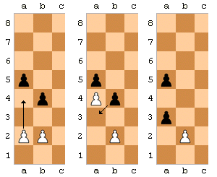

##### Szach, mat, remis oraz inne elementy rozgrywki.

**Szach** jest posunięciem które bezpośrednio zagraża królowi. Musi być ono zażegnane przez osobę szachowaną w najbliższej jego turze.

**Mat** jest zagraniem które stawia przeciwnika w pozycji bez możliwosci obrony. Powoduje to natychmiastowe zakończenie partii i zwycięstwo gracza którego bierki matują króla przeciwnika.

**Remis** następuje w jednym z wielu przypadków jednakże zdarza się on niezmiernie rzadko. Spowodowany jest on zazwyczaj poprzez “pat” czyli sytuację gdy jedna z bierek nie może wykonać poprawnego ruchu a jej król nie jest szachowany. Inną sytuacją jest moment gdy żaden z graczy nie ma zasobów aby dojść do wygranej oraz gdy żaden z graczy nie może oddać mata nawet przy najlepszej grze. Partia może zakończyć się remisem na wniosek jednej ze stron również wtedy gdy identyczny układ planszy pojawił się już 3 razy, jedna ze stron daje wiecznego szacha ale nigdy nie może oddać mata lub gdy wykonano 50 ruchów figur, które nie są pionem, ale nie odbyło się ani jedno bicie w tym czasie.

Algorytm Rankingowy

Algorytm Elo (nazwany od Arpada Elo, fizyka amerykańskiego) jest używany od ponad 50 lat i nadal cieszy się popularnością ze względu na swoją prostotę i trafność oceny gracza. Jest on zaprojektowany z potraktowaniem rezultatu jako zmiennej losowej o rozkładzie normalnym. Wzór jest stosowany nie tylko do oceniania siły silników szachowych, ale również realnych graczy i mistrzów szachowych ponieważ został on zaprojektowany na zlecenie amerykańskiej federacji szachowej. Algorytm ten używany jest nie tylko w szachach ale również innych grach gdzie potrzebny jest ranking bazowany głównie na wygranej/przegranej w rozgrywkach. Zastosowany przeze mnie algorytm jest używany również przez międzynarodową federację szachową od 1960 roku co tylko pokazuje o trafności pomiarów tego algorytmu.

Wyliczenie nowego rankingu dla pierwszego gracza o rankingu RA po rozegranej grze z graczem o rankingu RB ma następujący wzór:

$${R^{'}}_{A}= R_{A}+K(S_{A}- E_{A})$$

gdzie K jest mnożnikiem który zazwyczaj wynosi 32, ale dla mistrzów ma wartość 16. SA jest wartością która wynosi 1 za wygraną, 0.5 za remis lub 0 za przegraną. EA natomiast jest określana jako szansa gracza na wygraną i określa się następującym wzorem:

$$E_{A}=\frac{1}{1+{10}^{{(R_{A}- R_{B})}/{400}}}$$

#### Historia automatyzacji szachów

#### Inspiracja dla automatyzacji gier logicznych

Automatyzacja gier logicznych nie zaczyna się wraz z pierwszymi komputerami jak wielu ludzi sądzi. Pierwszym wynalazkiem zmierzającym ku automatyzacji jest praca węgierskiego inżyniera - barona Wolfganga von Kempelena. Skonstruował on bowiem w 1769 roku maszynę ku rozrywce królowy austriackiej maszynę świetnie grającą w szachy. Maszyna ta zadziwiła ówczesny świat i w tym momencie zaczęto zadawać sobie pytanie czy możliwe jest aby maszyna potrafiła myśleć na takim poziomie jak człowiek. Maszyna ta bowiem pokonywała ludzi takich jak Napoleon Bonaparte czy Benjamin Franklin. Jak to się stało że tyle lat przed wynalezieniem komputera była maszyna tak dobrze grająca w szachy? Sekretem była jej konstrukcja. Była to spora skrzynia za którą siedział gumowy turek który przestawiał figury. W skrzyni jednak siedział prawdziwy szachista który za pomocą dźwigni potrafił przestawiać figury na planszy.

Kolejnym krokiem w automatyzacji były maszyny elektryczne XIX wieku kiedy to ojciec automatyzacji Leonardo Torres skonstruował maszynę zwaną “Szachistą”. Maszyna była wielkości szafy i posiadała mechaniczną rękę która pozwalała przestawiać piony. Mimo że rozgrywała ona jedynie zakończenia szachowe czyli np zagrywki w których znajduje się jedynie król oraz wieża a u przeciwnika tylko król oraz mimo że rozwiązania te nie były optymalne wprawiało to ludzi w niesamowite osłupienie.

Gdy pierwsze komputery zostały skonstruowane zaczęto zadawać sobie pytanie czym jest sztuczna inteligencja. Początkowo twierdzono że skonstrowanie algorytmu do rozgrywek w grach logicznych pozwoli nam zrozumieć jak działa ludzki mózg a co za tym idzie pozwoli nam stworzyć program który będzie potrafił podejmować ważne decyzje bez wpływu emocji.

##### Od pierwszych programów do dnia dzisiejszego

Pierwsze programy szachowe zaczęły być tworzone przez dwóch pionierów informatyki - Alana Turinga oraz Claude Shannon’a. Turing w 1952 roku miał zestaw instrukcji jaki mógłby mieć automat rozgrywający gry w szachy. Jednakże jego “papierowy” algorytm poległ w grze z kolegą Turinga. Shannon natomiast zaobserwował iż szachy to gra skończona a jej ruchy można zaprezentować w sposób drzewa gdzie każdy ruch generuje kolejne gałęzie nowych ruchów, a liście tego drzewa określają ostateczną decyzję i rozwiązanie. W związku z tym że liczba jaką musi przeliczyć algorytm dla drzewa które sprawdza tylko 50 możliwości jest już niewyobrażalna Shannon założył dwie strategie ułatwiające nam analizowanie drzewa możliwości:

* Strategia A - Oceniająca wszystkie liście
* Strategia B - Oceniająca liście wybranych gałęzi drzewa stanowiących tzw. pozycje stabilne

Oceną liści drzewa zajmuje się wówczas funkcja oceniająca będąca najczęściej sumą ważoną wyznaczonych cech gry. Wagi takiej funkcji miałyby być dostrajane ręcznie. Obie strategie zaproponowane przez Shannona mają swoje odzwierciedlenie we współczesnych programach szachowych. Mianowicie strategia A jest strategią brute force a strategią B jest metoda z przeszukiwaniem selektywnym.

W 1958 trzech naukowców z Pittsburga odkryło ciekawą zależność pozwalającą odcinać duże gałęzie przeszukiwanego drzewa bez wpływu na wynik końcowy. Zależność tą nazwali cięciami Alfa-Beta. Było to czysto matematyczne podejście. Z tego względu stosowane jest nie tylko w grach logicznych ale również w innych zagadnieniach związanych z decyzyjnością. Podejście to pozwala zaoszczędzić mnóstwo czasu algorytmom ze względu na to że jeśli analizując zagrania na jednej głębokości dojdzie do wniosku że jedno zagranie jest bardziej korzystne niż drugie to przestaje analizować gałąź pochodzącą z tego węzła. W tym samym roku program szachowy wygrał w tę grę z osobą która godzinę uczyła się grać w tę grę.

W aktualnych czasach jednak gdy jest wiele programów potrafiących wygrać z człowiekiem wiemy już że programy te grają jedynie za pomocą ogromnej mocy obliczeniowej oraz umiejętności przeszukiwania dużej ilości możliwych ruchów i w żaden sposób nie zbliżają nas do poznania funkcjonowania ludzkiego umysłu.

Inne gry które są obszarami sztucznej inteligencji są warcaby, kółko i krzyżyk oraz Go. Wszystkie te gry są mini-maxowe jednakże ocena w tych grach jest inna. Z tego powodu oraz powodu różnych ilości możliwości do analizy podczas rozgrywki, gry takie jak warcaby czy kółko i krzyżyk są już rozwiązywalne przez komputery na poziomie mistrzowskim. Szachy oraz Go są grami które potrzebują ogromnej mocy obliczeniowej jednakże w ostatnich czasach automatyzacja posunęła się na tyle daleko że potrafi wygrywać również z mistrzami. Silnik szachowy o nazwie Deep Blue stworzony przez firmę IBM pokonał mistrza szachowego w roku 1997 i zdobył nagrodę w wysokości 100 tys dolarów.

#### Złożoność obliczeniowa

Złożoność obliczeniowa w grze szachowej zależy od ilości ruchów przez każdą z figur, jednakże bardzo szybko rośnie wraz z rozrastaniem się drzewa możliwości które z każdym ruchem figury się zwiększa (chyba że nastąpi jej zbicie co jest oczywiste). Jednakże możemy rozpoznać że gra ma taki wachlarz ruchów iż obliczenie wszystkich możliwości strategią brute-force nawet przy użyciu najszybszych maszyn byłoby po prostu nie możliwe. Doskonale przedstawia to poniższy przykład wzięty z partii Capablanca-Marshall z roku 1918:

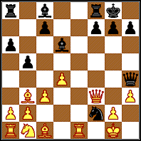

|  |  |  |
| --- | --- | --- |
| ilość możliwości w turze gracza | Ilość analizowanych możliwości | głębokość analizy |
| x47 (białe) | 47 | 1 |
| x42,55 (czarne) | 2.000 | 2 |
| x42,77 (białe) | 85.547 | 3 |
| x42,54 (czarne) | 3.638.773 | 4 |
| x41,32 (białe) | 150.336.360 | 5 |
| x42,75 (czarne) | 6.723.982.987 | 6 |

Widzimy więc że przy tak ustawionej szachownicy mamy olbrzymią liczbę danych już po 6 krokach (czyli ledwo 3 zagraniach dla każdego gracza). Przykład mimo że dość pesymistyczny (prawie wszystkie figury mają odblokowane ruchy) pokazuje nam jak bardzo dużo obliczeń musi wykonać silnik szachowy aby dojść do jakiegokolwiek rozwiązania dającego rozsądny dla nas wynik. Jeśli założymy że współczesny procesor z rodziny Intel i7 ma zdolność na jednym rdzeniu w trybie turbo boost około 5GHz mocy obliczeniowej oraz w najbardziej optymistycznym wypadku 70% poszłoby na obliczenia silnika szachowego możemy założyć że w sekundę wykonane zostanie około 3.5 miliarda operacji podstawowych. Jeśli przełożymy to na możliwości analizy szachowej zaobserwujemy że jest to w grubym zaokrągleniu około 1 miliard operacji szachowych na sekundę. W tym wypadku drzewo o głębokości analizy 6 będzie przeliczane około 7 sekund. Zauważając że drzewo szybko rośnie kolejny krok analizy będzie miał ponad 270 mld operacji (4.5min) zauważamy jak skomplikowaną analizą stają się te obliczenia.

## Automatyzacja rozgrywki szachowej

Efektywna automatyzacja rozgrywki szachowej w dużej mierze polega na przeanalizowaniu olbrzymiej liczby różnych wariacji tworzonej przez szachy. Wpływ na ten wynik ma przede wszystkim wynik (czyli ilość zbitych figur które mają realny wpływ na rozgrywkę) ale również usytuowanie bierek na planszy. Często spotykane jest bowiem iż gracze mają podobną ilość punktów a jeden z graczy zagrywa mata ponieważ miał lepsze ułożenie pionów na planszy.

Analiza pozycji w partii szachowej

Bierki szachowe w pozycjach inicjalnych mają wartości 1,3,3,5,9 kolejno dla piona, gońca, skoczka, wieży i królowej. Wartości te w czasie gry ulegają zmianie poprzez różne korzystne dla nich umiejscowienie na szachownicy w odpowiednim momencie gry. Również wyróżnia się zmiany wag ponieważ np. Utrata możliwości ruchu skoczka przez gracza (zbicie dwóch skoczków) jest więcej warta niż zbicie wieży i gońca czego ta numeracja nie przedstawia. Gra szachowa jest podzielona na trzy etapy którymi są otwarcie (opening), gra właściwa/środkowa (middlegame) i zakończenie (end game).

Otwarcie

Otwarcie polega w głównej mierze na wyprowadzeniu pionów do pozycji kluczowych. Każde otwarcie składa się z około 25-30 ruchów. Efektywne otwarcia które zostały przeanalizowane opisane i oznaczone są w tzw. opening book. W amatorskich grach zazwyczaj gracze niespecjalnie się przejmują tą fazą lub nawet o niej nie wiedzą. Gracze profesjonalni spędzają na poznawaniu otwarć wiele lat po to aby doskonale poznać na czym polegają otwarcia gdyż mogą one pomóc przewidzieć część ruchów przeciwnika. Otwarcie również opisuje jak figury będą zyskiwać możliwości ruchu a co za tym idzie zwiększać swoją wartość w czasie rozgrywki. Cechy które bierze się pod uwagę przy otwarciu to:

* *Mobilizacja* – Ta cecha gry polega na wyprowadzeniu wszystkich figur do pełnej ich użyteczności. Schowana wieża lub goniec nie wiele pomaga w naszych planach.
* *Ochrona króla* – Król najczęściej korzysta z roszady gdy tylko uzyska taką możliwość, jednakże jeśli gracz nie uzyska takiej możliwości to i tak stara się zabezpieczyć tę kluczową figurę.
* *Zapobieganie słabości pionów* – Piony jako jedne z najsłabszych figur często wyprowadzane są niepotrzebnie mocno do przodu. Ta figura natomiast powinna być prowadzona w taki sposób aby nie stwarzać przeciwnikowi ułatwienia w ich zbiciu. Niektóre zagrania faktycznie wykorzystują piony aby zyskać w początkowych ruchach jednakże takie zagrania są łatwe do zauważenia i przynoszą zazwyczaj więcej straty niż zysku.
* *Koordynacja bierek* – Bierki zazwyczaj nie zajmują od razu swoich pozycji gdyż mogłyby być narażone na bezpośredni atak przeciwnika. Dlatego też bierki zazwyczaj przesuwają się powoli do przodu ochraniając siebie nawzajem.

* *Oszustwa* – W otwarciu bardzo często chcemy zmylić przeciwnika. Jest to tworzone poprzez transpozycje – zazwyczaj najbardziej znane zagrania potrafią być połączone z innymi prowadzącymi do tego samego efektu a zmiany w czasie zagrania skutecznie potrafią zmylić przeciwnika które otwarcie gracz wykonuje.
* *Kontrola centrum* – Przez wielu graczy uważana jako najważniejsza cecha otwarcia a zarazem jej osiągnięcie jako sygnał o zakończeniu otwarcia. Kontrola centrum polega między innymi na zabezpieczeniu centralnego obszaru planszy przez nasze figury jako że nie wiemy w jakim obszarze odbywać się będą walki a przemieszczenie się z centrum jest najłatwiejszym sposobem dla figur poruszających się po ukosie – gońce oraz królowa. Jednakże niedawne badania pokazały że nawet jeśli figury znajdują się na środku nie polepsza to zagrań ponieważ można zbudować kontrofensywę która rozbije środkową „fortecę”

Gra właściwa

Ten etap gry zaczyna się wtedy kiedy analiza otwarć nie była przewidywana w tym momencie gry a wszystkie figury mają już swoje rozwinięcia ruchów (mogą swobodnie przesuwać się po planszy bez blokady). Początku oraz końca gry właściwej jednakże nie można w prosty sposób zdefiniować ponieważ logika w tych miejscach jest na tyle rozmyta że następuje między nimi płynne przejście. W grze właściwej dbamy o kilka aspektów:

* *Kontrola dominacji* – staramy się utrzymać nasze pozycje nadal mocne a jednocześnie osłabić pozycje przeciwnika. Dlatego też bardzo często stosowane są tzw. wypady które pozwalają zaatakować pozycje przeciwnika a następnie szybko wrócić do pozycji wyjściowej.
* *Długie strategiczne zagrania* – bardzo często jeśli jakaś strona szachownicy jest zablokowana to gracze starają się wywabić gracza do drugiej sekcji pokazując że tam dzieje się cała walka po to by w pewnym momencie niespodziewanie zaatakować króla. Jednakże strategii w grze właściwej jest naprawdę mnóstwo
* *Zdobywanie przewagi punktowej* – Aspekt ten bardzo mocno łączy się z punktem pierwszym i drugim ponieważ głównym założeniem gry środkowej jest zdobywanie przewagi punktowej i strategicznej nad przeciwnikiem po to aby osłabić go i następnie przejść do gry końcowej.
* *Ochrona króla* – Ochrona króla nadal jest jedną z najważniejszych właściwości rozgrywki ponieważ jeśli nastąpi niespodziewany mat to przewaga gracza nie ma żadnego sensu.

Zakończenie

Gra końcowa zaczyna się wtedy kiedy król może aktywnie wziąć udział w walce i poruszać się po polu walki bez obaw o zasadzki przeciwnika. Zazwyczaj jest to moment kiedy na planszy pozostało już tylko kilka figur jednego z graczy i nie może on wykonać już decydujących strategicznych posunięć. W tym etapie gry cel jest już tylko jeden a mianowicie złapać innego króla osłabionego gracza i zakończyć grę.

Drzewa decyzyjne

Implementacja analizy rozgrywki szachowej w dużej mierze opiera się na przeglądaniu drzewa decyzyjnego. Drzewo to analizuje ruchy dla każdej bierki biorącej udział w rozgrywce i określa zyski i straty od podejmowanych decyzji. Krawędzie tego drzewa to poszczególne decyzje natomiast węzły to określone ustawienia planszy. Warto również wspomnieć że drzewa decyzyjne nie są jedyną cechą rozgrywki automatów a wszystkich gier planszowych czy automatów o skończonej liczbie stanów umieszczanych na danym poziomie drzewa. Na poniższym obrazku mała próbka drzewa decyzyjnego umieszczonego w grze kółko i krzyżyk:



W grze szachowej drzewo decyzyjne jest znacznie bardziej rozbudowane a punkty określające zyski i straty są oceną wartości naszych pionów oraz wartości pionów przeciwnika. Gdy zdobywamy przestrzeń i strategiczną przewagę naszych pionów to powiększamy wartość naszych jednostek, natomiast przy zbijaniu figur przeciwnika lub blokowaniu go zmniejszamy wartość jego bierek. Najlepiej znane algorytmy wspomagające analizę tych drzew to min-max oraz algorytm alfa-beta które pozwalają na optymalizację podejścia brute-force w grach szachowych.

Algorytmy decyzyjne

Min-Max

Algorytm min-max polega na przeliczeniu wszystkich znanych nam w drzewie decyzyjnym stanów zgodnie z funkcją wyliczającą wartość danego węzła. Następnie po przeprowadzonych obliczeniach możemy stwierdzić którą ścieżką powinniśmy się poruszać aby zminimalizować zyski przeciwnika (Nasze straty) a zmaksymalizować nasze zyski (straty przeciwnika). Najbardziej efektywne jest wyliczenie drzewa min-max zgodnie ze znaną nam heurystyką, jednakże aby ją posiadać jest potrzebne wyliczenie wszystkich możliwych nam stanów w grze co przy szachach dla aktualnie nam znanych komputerów nie jest możliwe. Dlatego też aby usprawnić działanie algorytmu min-max w automatyzacji gry takiej jak szachy stosuje się liniowy wielomian oceniania kolejnych figur w danym stanie gry, który opisałem w punkcie 4.1.



Alfa-Beta

Algorytm Alfa Beta polega na odcinaniu tych gałęzi drzewa które nie wpływały by na wynik gry ponieważ nie są optymalne. Możemy więc założyć że silnik przegląda na początku drzewo decyzyjne które przedstawia się w następujący sposób:



W takim drzewie algorytm przeszukuje głębokościowo drzewo (Algorytmem DFS) od lewej strony, w liściu na poziomie 5 znajduje wartość 5, przekazuje ją wyżej do poziomu 4 następnie przegląda kolejny liść z wartością 6, jako że na poziomie 4 mamy funkcję minimalizacyjną na poziomie 4 zostaje wartość 5, dlatego w węźle na poziomie 3 wiemy że dostaniemy tam wartość 5 lub większą. W kolejnym etapie przeglądamy kolejną gałąź, wchodzimy do najbardziej lewego węzła i znajdujemy tam wartość 7, następnie wchodzimy do kolejnego węzła aby znaleźć tam wartość 4, gdy jednak to robimy okazuje się że nasza funkcja minimalizacyjna dla tego węzła zwróci nam wartość 4 lub mniejsza, a więc wartość przekazana do funkcji maksymalizacyjnej na poziomie 3 będzie nie istotna ze względu na to iż znajduje się tam wartość 5. Z tego powodu trzecie dziecko węzła na poziomie czwartym nie zostaje analizowane.

W grach szachowych oprócz drzewa alfa-beta oraz algorytmu min-max stosuje się podejście iteracyjne dla przeglądania drzewa metodą DFS tj. dla każdego poziomu powiększa się wartość o kolejny poziom o 1, przy czym jeśli napotkamy gałąź której nie powinniśmy analizować ze względu na alfa-beta to nie następuje dalsze jego przeglądanie. Razem z tym podejściem zyskujemy dwie cechy naszego silnika które powodują że gra staje się bardziej płynna. Jest to spowodowane tym że jeśli gra zostanie przerwana to zawsze mamy wybraną najlepszą opcję dla poziomu o jeden wcześniejszy niż analizowany. Również usprawnia to przeszukiwanie ze względu na to iż w szachach nie ma skończonej liczby stanów. Z tego względu przeglądamy tylko określoną ich ilość a jeśli nadal mamy czas to przeglądamy kolejny poziom.

Alternatywne podejścia do gier szachowych

Zbierając informację o algorytmach zastosowanych w silnikach szachowych natknąłem się na informację iż na uniwersytecie lizbońskim były przeprowadzone badania które miały za zadanie zbadać zastosowanie logiki rozmytej w stworzeniu silnika szachowego zwanego GenChess. Każda z figur w tym silniku miała swoją wagę tak jak w podstawowym założeniu, jednakże jego waga zmieniała się w czasie gry jedynie na podstawie oceny pozycji która była różna w różnych fazach gry. W otwarciu np. Król dostawał punkty za ukrywanie się, natomiast w etapie gry końcowej najwięcej warty był na środku planszy. Struktura algorytmu określania jakości pozycji dla króla oraz wynik tamtego podejściu były przedstawione w następujący sposób:

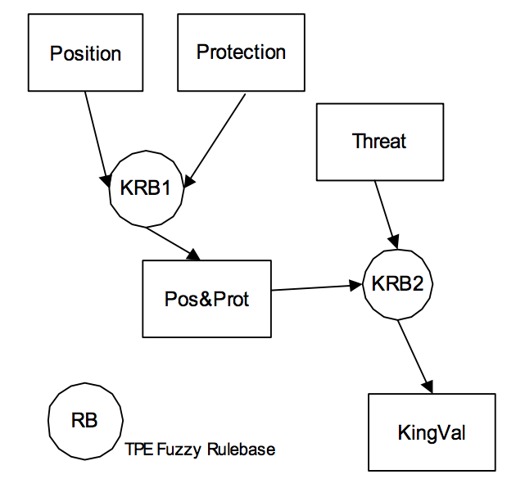 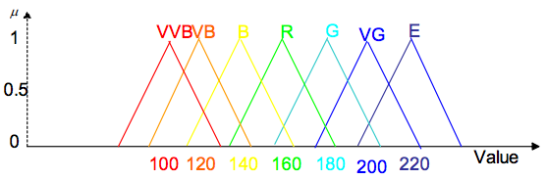

Jednakże należy zauważyć iż pozostałe bierki miały inne zasady w określaniu pozycji od najgorszego do najbardziej korzystnego. Piony w tej grze były uznane za najbardziej kluczowe dla rozgrywki zaraz po królu i efektywnie wspierane przez figury. Miały one również najbardziej skomplikowane zasady grania ponieważ zawierały w sobie aż 6 zasad które były podawane na wejściu. Konkluzją tamtej pracy był fakt iż mimo polepszenia rozgrywki mechanizmy te pochłaniały tak dużo czasu że optymalizacja drzewa przeszukiwań za pomocą min-max oraz alfa-beta nadal są bardziej korzystne niż logika rozmyta ze względu na ograniczenia czasowe. Jeśli natomiast gry szachowe nie miałyby limitu (jak to ma miejsce np. podczas rozgrywek mailowych) to usprawnienia takie jak to ogłoby być bardzo dobrym usprawnieniem mechanizmów zastosowanych w silnikach szachowych.

## Komunikacja z silnikiem szachowym

###### UCI (Universal Chess Interface)

1. Historia

Szachy komputerowe zawsze złożone są z dwóch rzeczy, silnika analizującego oraz sposobu na interakcję z użytkownikiem. Między tymi dwoma narzędziami tworzącymi rozgrywkę dla człowieka jest ujednolicony interfejs który pozwala łączyć wymienne moduły, gdyż zarówno silniki jak i interakcję można wymieniać lub łączyć np w celu stworzenia pojedynku dwóch silników szachowych. Interfejsy szachowe zrzeszają zazwyczaj grupę silników które mogą łączyć razem. UCI jest jednym z dwóch głównych interfejsów. Drugim najbardziej popularnym jest Chess Engine Communication Protocol. Jednakże w tej pracy wybrałem UCI jako że dla niego jest stworzonych więcej silnych silników szachowych które są udostępnione do wglądu i użytku bez dodatkowych opłat. Protokół ten został stworzony w roku 2000 przez autora silnika Shredder oraz Rudolfa Hubera. W 2002 roku mechanizm ten został oficjalnie wspierany przez spółkę ChessBase. Pięć lat później z tego protokołu korzystało już około stu silników. Do najbardziej znanych silników zaliczane są silniki jak Rybka, Stockfish czy mistrz świata 2017 Komodo. Silnik porozumiewa się z użytkownikiem za pomocą długiej notacji algebraicznej zwracając posunięcia zdecydowane w czasie analizy.

Opis protokołu

Komendy wysyłane do silnika

**uci** - komenda ta mówi silnikowi o tym że komunikacja następuje w protokole UCI. Zazwyczaj powinna być to pierwsza wiadomość do silnika aby określić w jaki sposób będziemy się z nim komunikować ponieważ niektóre silniki oferują opcje komunikowania się w kilku protokołach

**isready** - zapytanie w celu czy silnik nadal istnieje czy przypadkiem się nie zepsuł lub czy nadal nie wykonuje obliczeń.

**ucinewgame** - rozpoczyna nową grę w której trzeba ustawić pozycję i uruchomić obliczenia metodą *go*

**position fen/startpos moves** - opis planszy - można ustawić pozycję startową za pomocą startpos lub ustawić domyślny wygląd planszy za pomocą komendy fen. Zamiast moves wpisujemy dane w formacie FEN o którym będę wspominał później.

**go** - komenda która pozwala nam na zainicjowanie w silniku procesu obliczeń. Komenda ta może mieć różny czas wykonania w zależności od tego w jaki sposób chcemy wykorzystać jego możliwości. Poniżej kilka możliwości:

**searchmoves** - przeszukuje drzewo jedynie do momentu gdy wystąpi w nim podany ruch.

**depth** - przeszukuje drzewo możliwości jedynie do pewnej głębokości drzewa. Następnie zwraca wynik pozycji która jest najlepsza w przeszukiwanym obszarze.

**nodes** - opisuje w ilu krokach ma znaleźć najlepszy ruch. Należy pamiętać iż np skoczek przy pierwszej iteracji ma już 8 możliwości jeśli ma dostępne wszystkie możliwości, królowa natomiast ma ich np 27.

**movetime** - najpopularniejsze zapytanie - określamy iż silnik ma np 7 sekund na przeszukanie drzewa. Po 7 sekundach dostajemy odpowiednią odpowiedź.

**mate** - przeszukujemy drzewo możliwości w celu otrzymania najbliższego możliwego mata.

**infinite** - przeszukujemy drzewo możliwości bez ograniczeń czasowych czy zasobu. Obliczenia te przerywa jedynie komenda stop która jest wykonywana asynchronicznie.

**stop** - asynchroniczna metoda która powstrzymuje obliczenia silnika nawet jeśli

te dopiero się rozpoczeły.

**quit** - mówi silnikowi o tym aby zwolnił wszystkie zasoby gdyż nie jest dłużej potrzebny

Informacje które są otrzymujemy od silnika

* 1. **id** - informacja zwracana po komendzie uci oraz parametry:

**name** - informacja o nazwie silnika, pozwala rozpoznawać silniki na konkursach szachowych.

**author** - Informacja nie zawsze pokazywana o twórcy danego silnika szachowego.

**readyok** - komenda która zawsze musi być zwrócona przez silnik bez znaczenia czy jest on zajęty obliczeniami czy nie. Jesli silnik nie odpowiada na komende isready moze to oznaczac ze połączenie zostało przerwane

**bestmove** - informacja o najlepszym ruchu szachowym w czasie podjętej analizy, najważniejsza informacja w moim systemie.

**info** - informacje wyrzucane przez silnik w czasie analizy drzewa możliwości. Do ich opisów wykorzystywane są następujące informacje.

**depth** - przeszukiwana aktualna głębokość drzewa.  
**nodes** - informacja mówiąca ile węzłów było na danej głębokości  
**time** - informacja w milisekundach o tym ile czasu silnik poświęcił na

przeszukiwanie drzewa od wywołania metody go  
**currmove** - mówi o tym jaki ruch jest aktualnie analizowany  
**cpuload** - określa ile silnik zużywa zasobów procesora w promilach  
**nps** - mówi nam o tym ile węzłów przeszukiwanych jest na sekundę.

Przykładowa komunikacja z silnikiem za pomocą UCI

|  |  |
| --- | --- |
| **GUI** | **Engine response** |
| uci | id name Shredder  id author Stefan MK |
| isready | readyok |
| ucinewgame |  |
| position startpos moves e2e4 e7e5 |  |
| go infinite | info depth 1 seldepth 0 info score cp 13  depth 1 nodes 13  time 15 pv f1b5  info depth 2 seldepth 2 info nps 15937 info score cp 14  depth 2 nodes 255  time 15 pv f1c4 f8c5  info depth 2 sel  depth 7 nodes 255  info depth 3 seldepth 7  info nps 26437 …. |
| stop | bestmove g1f3 ponder d8f6 |

###### 

###### PGN (Portable Game Notation)

Notacja PGN została stworzona w celu szybkiego zapisu partii szachowych aby przechowywać je w sposób skompresowany a zarazem w bardzo szczegółowy sposób.

Jednakże kompresja w czasach gdy nie było komputerów nie była specjalnie potrzebna   
(Nikt się nią nie przejmował w czasach gdy najważniejsza była czytelność dla człowieka).

###### Zapisywanie partii szachowych

Gdy komputery nie były potrzebne partie szachowe również zapisywano aby uniknąć niepotrzebnych sporów jeśli takie wystąpiłyby po zakończeniu. Stosowano tą metodę również po to aby potem mieć zapis bardzo dobrych posunięć szachowych do późniejszej nauki. Dokumenty na których przechowywano poszczególne rozgrywki zapisywane są w różnych formatach. Jednakże wszystkie muszą zawierać najważniejsze elementy. Znajdują się na nich takie informacje jak:

* data
* imię i nazwisko każdego z gracza
* ilość rund w partii
* posunięcia stosowane przez każdego z graczy.

W niektórych dokumentach możemy również znaleźć kolumnę która pozwalała na komentarz sędziego. Należy również wspomnieć iż w rozgrywkach szachowych nadal stosowany jest ten typ zapisu a format PGN nie został zapomniany ale występuje w komputerowych bazach danych przedstawiających zapisy z rozgrywek zarówno ówczesne jak i te sprzed ery komputerów gdy były w wersji papierowej. Przykład takiego dokumentu możemy znaleźć poniżej:

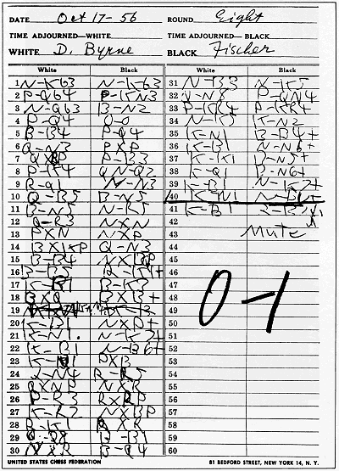

###### Notacja algebraiczna

Notacja użyta w zapisie “manualnym” partii szachowych jest nazywana notacja algebraiczna. Stosowana jest ona przez wspólnotę szachistów. Opisywana jest ona poprzez stworzenie kombinacji współrzędnej pola oraz oznaczenia bierek. Gdy figura wykonuje ruch zapisywane jest to wykorzystując tę kombinację z użyciem pola na które figura jest przesuwana. Dobrym przykładem jest to że przesuwając królową na pole *c3* w notacji angielskiej zapiszemy *Qc3*, a gdy piona na *a4*, wykorzystamy tylko współrzędne pola gdyż podając ruch piona nie podaje się oznaczenia bierki. Zapis ten pozwala odtworzyć grę z pozycji początkowej co jest niewątpliwą wadą gdy chcemy umieścić na planszy figury tak jak były umieszczone w ostatecznej pozycji gdyż trzeba prześledzić całą grę. Spotykaną odmianą przy używaniu tej notacji jest metoda oznaczenia figury jej symbol graficznym. Zbijanie bierki oznacza się symbolem *x* poprzez oznaczenie *Hxc3* co oznacza iż Hetman zbił bierkę na polu *c3*. Przy zbiciu przez piona notacja wygląda następująco - *dxe4 -* co oznacza że pion znajdujący się w kolumnie d zbił figurę na e4 tym samym przesuwając się na jego miejsce. Czasem spotykanym zapisem jest *dxe* co sugeruje nam tylko że pion zbił figurę gdyż zazwyczaj nie ma innego piona w kolumnie podczas partii. W Polsce zbicie jednak zapisywane jest poprzez “:”np *H:c3* jednakże nie jest wyjaśnione dlaczego mamy inną notację niż reszta świata. Przy zbijaniu przez piona w Polsce również można spotkać sytuację gdy pomijany jest dwukropek przedstawiając jego ruch jako *de.* Jeśli napotkamy sytuację gdy dwie figury tego samego typu mają możliwość wykonania ruchu na to samo pole (sytuacja przy skoczkach lub wieżach) wtedy umieszczamy informację o wierszu a nie o kolumnie w której znajduje się figura. Ruchy specjalne figur również mają swoje oznaczenia. Promocja oznaczana jest przez współrzędne pola na które pion się ruszył, jako że nie ma on swojego prefixu, oraz sufixu który opisuje na jaką figurę zamieniono piona. W Polsce oznaczenie promocji zapisywane jest poprzez znak równości (=). Roszada ma specjalne oznaczenie które zostało wymyślone specjalnie dla tej wyjątkowej sytuacji która przemieszcza dwie figury jednocześnie. Roszada krótka (z bliższą królowi wieżą) jest oznaczona jako O-O natomiast roszada długa posiada oznaczenie O-O-O. En passant jako że nie różni się dużo od zwykłego bicia nie ma swojego specjalnego oznaczenia jednakże w komentarzu często jest dopisywana notatka “e.p” która jest stworzona od skrótu tego ruchu. W komentarzach również zapisywane są różne inne informacje oznaczone symbolami. Na przykład dobry ruch jest oznaczony wykrzyknikiem, ruch wyjątkowo ciekawy może być oznaczony poprzez !!, błąd oznaczony jest poprzez ? a duży błąd oznaczany jest przez ??. Do tego w komentarzu pojawiają się notatki o kogoś przewadze albo o tym że ruch był wyjątkowy ale o wątpliwym przemyśleniu (!?).

###### Przykładowa partia

[Event "F/S Return Match"]  
 [Site "Belgrade, Serbia JUG"]  
 [Date "1992.11.04"]  
 [Round "29"]  
 [White "Fischer, Robert J."]  
 [Black "Spassky, Boris V."]  
 [Result "1/2-1/2"]  
  
 1. e4 e5 2. Nf3 Nc6 3. Bb5 a6 4. Ba4 Nf6 5. O-O Be7 6. Re1 b5 7. Bb3 d6 8. c3 O-O   
 9. h3 Nb8 10. d4 Nbd7 11. c4 c6 12. cxb5 axb5 13. Nc3 Bb7 14. Bg5 b4 15. Nb1 h6   
 16. Bh4 c5 17. dxe5 Nxe4 18. Bxe7 Qxe7 19. exd6 Qf6 20. Nbd2 Nxd6 21. Nc4   
 Nxc4 22. Bxc4 Nb6 23. Ne5 Rae8 24. Bxf7+ Rxf7 25. Nxf7 Rxe1+ 26. Qxe1 Kxf7 27.   
 Qe3 Qg5 28. Qxg5 hxg5 29. b3 Ke6 30. a3 Kd6 31. axb4 cxb4 32. Ra5 Nd5   
 33. f3 Bc8 34. Kf2 Bf5 35. Ra7 g6 36. Ra6+ Kc5 37. Ke1 Nf4 38. g3 Nxh3 39.   
 Kd2 Kb5 40. Rd6 Kc5 41. Ra6 Nf2 42. g4 Bd3 43. Re6 1/2-1/2

Znaczenie używanych tagów

Gra jak łatwo zobaczyć na powyższym przykładzie składa się z dwóch sekcji.

Pierwsza z nich opisuje ogólne założenia meczu. Druga natomiast opisuje posunięcia obydwóch graczy w ciągu rozgrywki. W pierwszej części najczęściej spotykamy się z następującymi znacznikami:

**Event** - Opisuje nazwę turnieju w czasie którego była przeprowadzona rozgrywka.

**Site -** Opisuje położenie geograficzne turnieju. Np. miasto,województwo czy kraj.

**Date -** Data turnieju w formacie [rrrr.mm.dd]. Jeśli któraś z danych nie jest nam znana powinniśmy w tym miejscu wstawić ?? np. [1918.01.??]

**Round -** Mówi o tym jak długo trwała gra i ile ruchów jest zapisanych w bazie tej rozgrywki

**White/Black -** Nazwa gracza posługującego się bierkami danego koloru w tej rozgrywce.

**Result -** Informacja czy gra zakończyła się remisem czy może ta rozgrywka zakończyła się sukcesem któregoś gracza.

**Opening** - Nazwa otwarcia szachowego użytego w tej rozgrywce. Np “Queen’s Gambit Dec”  
**ECO** - opisuje numer otwarcia szachowego użytego w tym zagraniu. W zbiorze zawiera się 500 pozycji. Od A00 do E99.

**Annotator** - Informacja o imieniu i nazwisku sędziego danej rozgrywki szachowej.

**White/BlackElo** - Jeśli gracz który kontroluje określony kolor występuje w bazie ELO informacja ta mówi o tym jaką wartość ma gracz w tym systemie rankingowym

**White/BlackCountry** - Informacja o kraju pochodzenia gracza który kontroluje bierki określonego koloru.

###### FEN (Forsyth-Ewards Notation)

FEN to skrót od systemu zapisu planszy szachowej, który był tworzony w taki sposób aby w szybki i łatwy sposób można było odtworzyć aktualną pozycję na planszy gry. System ten jest czytelny zarówno dla graczy jak i dla komputerowych automatów.

###### Historia

System ten został wymyślony w XIX wieku przez szkockiego dziennikarza gazety, Davida Forsytha. Steven Edwards za to przystosował go pod działanie w systemach komputerowych Od tamtego czasu FEN jest integralną częścią systemu PGN który opisuje inicjalną pozycję szachów na planszy jeśli była ona inna niż oryginalna. Silniki szachowe również posługują się wprowadzeniem w tym formacie. Format ten jednak nie przenosi wszystkich informacji związanych z grą. Nie można np. na jego podstawie wnosić o remis przy potrójnym powtórzeniu tej samej pozycji gdyż najzwyczajniej nie idzie tego zauważyć przy tej notacji. Notacją która przenosi takie informacje jest EPD (Extended Position Notation). Jednakże nie jest ona w standardzie PGN. Również silniki szachowe nie implementują tego formatu.

###### Krótki opis pól

Zapis FEN opisuje w zwięzły sposób najważniejsze dane związane z układem planszy. Opis ten jest jednolinijkowy złożony z sześciu sekcji. Silniki szachowe potrzebują jedynie na wejściu pierwszych czterech sekcji aby prawidłowo wykonywać potrzebną analizę rozgrywki. Ostatnie dwie sekcje są więc czysto informacyjne dla gracza gdyż zazwyczaj silniki szachowe nie korzystają z informacji w tych sekcjach. Przykładowe zapisy znajdziemy poniżej (1. Plansza z pozycją początkową, 2. z pozycją bierek w ciągu gry) a ich wyjaśnienie znajdziemy w kolejnych podpunktach.

1. rnbqkbnr/pppppppp/8/8/8/8/PPPPPPPP/RNBQKBNR w KQkq - 0 1
2. r1bqk1nr/pppp1ppp/2n5/2b1p3/2B1P3/5N2/PPPP1PPP/RNBQK2R w KQkq -

###### Krótki zapis planszy

Pierwszą z sekcji jest zapis układ bierek na planszy. Zapis jest bardzo prostym pomysłem a co najważniejsze bardzo czytelnym. Każda z bierek zapisywana jest za pomocą swojego oznaczenia angielskiego. Białe figury oznaczamy poprzez duże litery, czarne za pomocą małych. Przesuwamy się od 8A do pola 1H zapisując wszystkie możliwe figury. Dzięki temu przy pomocą tej notacji dwie pierwsze linijki przy pozycji inicjalnej wyglądają następnująco - rnbqkbnr/pppppppp. Następne wiersze są puste. Pola puste aby ograniczyć ich zapis są zapisywane za pomocą cyfr. W przypadku gry początkowej gdy są to cztery puste linie to każda z nich zawiera liczbę osiem (tyle pustych pól znajduje się w zapisywanym wierszu) oddzielona slashem. Takim sposobem linie te zapisujemy jako 8/8/8/8. Kolejne dwie linie są zapisane dużymi literami gdyż należą do sekcji inicjalnej figur białych.   
Gdy odszyfrujemy drugi zapis sposobem który opisałem przed chwilą tohear otrzymana plansza będzie miała następujący wygląd:

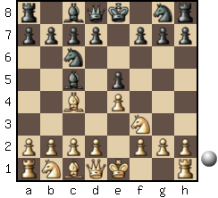

###### Tura aktualnego gracza

Kolejną sekcją w zapisie FEN jest określenie kogo tura aktualnie następuje. Jest to szczególnie potrzebne dla określenia przez silnik aktualnego ruchu gdyż decyduje on o rozpatrywaniu ruchów figur białych bądź czarnych przez ów silnik.

###### Ruchy specjalne

Notacja FEN opisuje również w swoim zapisie ruchy specjalne jakie należą do figur. Z tego powodu na trzeciej i czwartej pozycji znajdziemy te informacje. Jeśli natomiast nie ma możliwości wykonania tych ruchów na pozycjach tych widnieje symbol “-”.

###### Roszada

Możliwość roszady zapisywany jest w krótkiej jednak bardzo czytelnej i zrozumiałej notacji, mianowicie KQkq. Notacja ta jednak nie opisuje czy w danym momencie możemy ją zrobić a jedynie czy odpowiednia wieża i król nie ruszyły się ze swoich inicjalnych pozycji. Czytamy tą formatkę po kolei jako:

* K - Biały król ma możliwość wykonania roszady z wieżą położoną bliżej niego
* Q - Biały król ma możliwość wykonania roszady z wieżą położoną dalej niego.

Ta sama formatka jest zapisywana dla czarnych figur za pomocą małych liter tak jak przy notacji położenia bierek. Jeśli jakaś z figur przesunęła się literka odpowiedzialna za roszadę znika. Gdy znikną wszystkie zastępuje je “-”

###### Możliwość bicia w przelocie

Możliwość bicia w przelocie oznaczana jest w sekcji czwartej. Jest ona oznaczana zawsze jako pole na które można się przemieścić aby wykonać bicie. Zawsze gdy następuje przeniesienie piona o 2 pozycje z pozycji początkowej opcja ta pokazuje się, niezależnie od tego czy jakiś pion przeciwnika może zbić piona który właśnie dokonał ruchu.

###### Liczba pół-ruchów oraz ruchów pełnych

Ostatnie dwie sekcje należą jedynie rozwiązaniu niektórych kwestii statystycznych. Pół-ruchy zapisane w piątej sekcji odpowiadają za ilość ruchów figur od ostatniego bicia bądź promocji piona (czyli ruchów które nie wnoszą nic do wyniku rozgrywki). Stosowane są głównie aby pilnować zasady 50 ruchów która wywołuje remis.

Druga z sekcji odpowiada za ruchy pełne. Liczba ta powiększa się o 1 po każdym ruchu czarnych bierek (tj. po każdej pełnej turze partii gdzie obydwaj gracze wykonali swoje posunięcia).

Systemy Eksperckie

6.1. Historia

Pierwsze systemy eksperckie powstały niedługo po pojawieniu się pierwszych komputerów, tzn w drugiej połowie XX wieku. Ludzie zainspirowani nazywaniem komputera „mózgiem elektronowym” zaczeli zastanawiać się czy komputer mimo usprawnienia różnych obliczeń matematycznych potrafi również podejmować skomplikowane problemy które napotykamy w codziennym życiu a zarazem nie będzie posiadał „ludzkiego błędu” tj. chorób, subiektywnej oceny sytuacji czy zwątpienia. Zaczęto więc opracowywać różnego rodzaju systemy oceny które wykorzystywane były jako systemy wspomagające naszą decyzyjność. Szybko okazało się jednak że systemy tego typu są bardzo skomplikowane w tworzeniu a jeśli już uda się taki system stworzyć musi być on nieustannie aktualizowany do zmian które następują w naszym świecie. System ekspercki musi składać się zazwyczaj z dwóch komponentów. Bazy wiedzy oraz silnika podejmującego decyzję na podstawie danych podanych na wejściu. Silnik zazwyczaj może podejmować decyzje samodzielnie jeśli jednak baza wiedzy jest aktualna to silnik na podstawie danych w nim zawartych potrafi lepiej dostosowywać się do aktualnej sytuacji.

6.2. Zastosowania

Systemy eksperckie zazwyczaj stosowane są przy problemach z dziedziny inżynierii, medycyny oraz w problemach gospodarczo-finansowych. Systemy te zazwyczaj skupiają się na doradztwie choć np. w procesach produkcyjnych potrafią odgrywać kluczową rolę. Stosowane są przede wszystkim w tych miejscach gdzie pomoc eksperta w danej dziedzinie jest bardzo ważna ale jest ona stosowana sporadycznie. Pomaga również w ocenie sytuacji gdy nie decyduje ona o życiu ludzi a jedynie w analizie problemu. Systemy eksperckie używane są więc w miejscach takich jak:

* Wstępna diagnoza chorób (zacieśnienie zakresu poszukiwań dla lekarza)
* Udzielanie pomocy prawnej
* Prognoza pogody
* Analiza notowań giełdowych
* Kalkulacja kosztów naprawy pojazdów
* Wycena nieruchomości
* Optymalne ułożenie dróg i sieci energetycznych

## Mechanizmy przetwarzania w systemach równoległych

#### Grid, Cloud oraz Cluster

W obecnym świecie występują trzy podejścia do sposobu stworzenia infrastruktury pod obliczenia równoległe. Podejścia te to kolejno: Cloud, Grid oraz Cluster. W poniższej analizie głównie skupię się na chmurach obliczeniowych, gdyż są one najbardziej znane w środowisku produkcyjnym, jednakże również wspomnę o środowisku klastrowym oraz gridowym aby pokazać ich strukturę.

Klaster jest to struktura która jest traktowana jako jeden komponent gdyż mając wiele jednostek obliczeniowych posiada zazwyczaj jednolitą domenę która zawiera interfejs wejścia/wyjścia pod jednym adresem sieciowym a jednostki obliczeniowe (węzły - *ang. node*) znajdują się w jego sieci lokalnej posiadając różne funkcjonalności choć nierzadko wszystkie węzły klastra i tak pracują nad jednym problemem. Wewnętrzna infrastruktura zazwyczaj nie jest widoczna dla użytkownika klastra który traktuje je jako jedną maszynę. Zazwyczaj jednak można zdefiniować pracę węzłów w specjalnych plikach konfiguracyjnych. Faktem jest jednak iż klaster jest zazwyczaj zbudowany z identycznych komponentów i znajduje się w jednym miejscu geograficznym tak jak np klaster CI TASK.

Struktura Gridowa różni się tym od klastra że skupia on komputery o różnym systemie operacyjnym i możliwościach w zdecentralizowanym systemie obliczeniowym nie tylko geograficznie lecz również domenowo. System potrafi rozwiązywać wiele problemów jednocześnie gdyż każda z jednostek jest widziana jako podrzędny osobny węzeł obliczeniowy i każdej może być zlecony inny fragment obliczeń. Niewątpliwą zaletą tego rozwiązania jest większa niezawodność. Jest to spowodowane tym że jeśli jakaś jednostka obliczeniowa ulegnie awarii to inne jednostki natychmiast potrafią podjąć działanie pozwalające na kontynuację obliczeń. Jest to zaleta wszystkich systemów luźno powiązanych (*ang. loosely coupled*). Grid jest jednak zdecydowanie wolniejszy niż klaster obliczeniowy ze względu na sieciowy narzut komunikacyjny ponieważ to rozwiązanie może łączyć maszyny z całego świata.

Chmura obliczeniowa natomiast jest to Grid stworzony przez jednego dostawcę który sprzedaje dla użytkowników moc obliczeniową pojedynczych węzłów które mogą pełnić różne role. Każdy z nich może odpowiadać za obliczenia, komunikacje z tysiącami użytkowników czy połączenie z bazą danych żeby stworzyć rozproszony system bazodanowy. Z rozwiązań chmurowych korzystają zazwyczaj użytkownicy biznesowi którzy nie chcąc przejmować się infrastrukturą techniczną uruchamiają swoje aplikacje w domenie dostawcy chmury. Dostawca ten odpowiada w tym momencie za niezawodność rozwiązania (mierzonym w jednostce *SLA*) oraz ułatwia szybki rozrost technologiczny jeśli klient będzie tego wymagał. Klient w każdym momencie za pomocą kilku kliknięć może zwiększyć moc obliczeniową bądź bazę danych. Jednakże w przypadku bazy danych, zazwyczaj następuje stworzenie nowej bazy i to na nas spoczywa odpowiedzialność przeniesienia danych i uruchomienia nowego środowiska, zazwyczaj nie następuje zwiększenie limitu starej bazy danych. Klient może również zwiększyć wygodnie liczbę serwisów sieciowych jeśli liczba klientów przekracza pierwotne założenia. a co za tym idzie zwiększyć dostępność swojego serwisu usytuowanego w sieci internetowej.

Każdy z wyżej wymienionych systemów ma swoje wady i zalety, jednakże w zależności od potrzeb wybieramy takie rozwiązanie które pasuje najbardziej do naszego projektu i naszych możliwości. Z Klastrów najczęściej korzystają uczelnie bądź ośrodki badawcze firm technologicznych. Jest to spowodowane tym iż w tych instytucjach jest dużo projektów, które wymagają dużego nakładu obliczeniowego w krótkim czasie ale badania mimo ukończenia danego problemu są dalej prowadzone. Jeśli przeanalizujemy wówczas koszta kupna jednostek obliczeniowych długoterminowych i następnie ich utrzymania okazuje się że lepiej zdecydować się na rozwiązanie Klastrowe. Przykładowe problemy które szybko może rozwiązać architektura klastrowa to obliczenie oporów powietrza w nowo projektowanym samochodzie bądź obliczanie zmian klimatycznych. Takie projekty wymagają wielkiego nakładu obliczeniowego a później zasoby są zwalniane. Ponadto klastry zazwyczaj poprzez izolację od wpływu sieci i poprzez posiadanie alternatywnych źródeł energii mają wysoką odporność na awaryjność podczas badań. Jednakże jeśli jednostka badawcza często spotyka się z problemami w których zakupione zasoby nie są marnowane to rozwiązanie gridowe jest bardzo mądrą decyzją.

Z drugiej strony, jeśli tworzymy system który ma istnieć dla wielu klientów i nie wiemy jak rozwinie się on w przyszłości warto pomyśleć o stworzeniu go w chmurze obliczeniowej. Chmura obliczeniowa jest strukturą podobną do architektury Gridowej. Różnica jednak jest taka iż użytkownika nie obchodzi przez jakie komponenty ma zapewnione parametry poszczególnych węzłów a jedynie że pod odpowiednim adresem może być znaleziona odpowiednia moc bądź pamięć a niezawodność infrastruktury jest wysoka. Z tego powodu, oraz z tego że jest zapewniona specjalna warstwa wirtualizacji odcinająca klienta od awarii sprzętu, wielu przedsiębiorców decyduje się na stworzenie zestawu łatwo skalowalnych serwisów w chmurze. Przykładowymi aplikacjami idealnie nadającymi się dla rozwiązania chmurowego jest strona przetwarzająca dane klientów w dużej ilości lub serwis który zrzesza mniejsze firmy. Rozwiązania biznesowe o zmiennej skalowalności często lokalizowane są na chmurze poprzez szybsze reagowanie na awarie oraz poprzez szybsze skalowanie do aktualnego problemu. W jednostkach biznesowych bowiem dość powszechne jest zwiększenie środowiska dla nowych klientów bądź usunięcie węzłów których nie używamy jeśli klienci od nas odchodzą. Chmury obliczeniowe jednak mają również zauważalne wady. Jest to szczególnie zauważalne u dostawców takich jak Amazon który udostępnia moc obliczeniową swoich klastrów dla klientów. Problemy związane są z zauważalnym obniżenia jakości ich mocy obliczeniowej w okresie świąt i czarnego piątku gdy serwera Amazona wpływa więcej żądań i serwery muszą utrzymać cały ruch sieciowy oraz utrzymać jakość swoich usług na najwyższym poziomie.

Dodatkowo aby podkreślić założenia między tymi systemami przedstawiam poniższy rysunek:

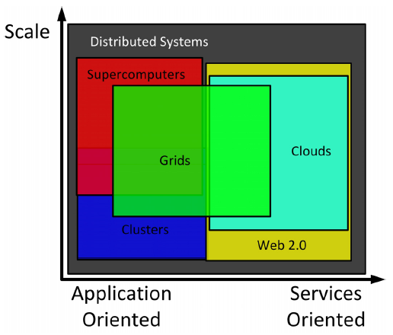

z którego wynika iż klastry obliczeniowe są bardzo słabo skalowalne i zazwyczaj odpalane są na nich aplikacje jednolite. To samo dotyczy superkomputerów które jednak już są znacznie bardziej skalowalne choć jest to spowodowane po prostu ich wielkością. Chmury mogą być mniej lub bardziej skalowalne gdyż zależy to od wielkości dostawcy sieci. Niektórzy dostawcy mają bardzo niewielkie zasoby a co za tym idzie możliwości skalowania aplikacji użytkownika również są niewielkie. Jednakże jeśli bierzemy pod uwagę dostawców takich jak Amazon czy Google Cloud to skalowanie jest prawie nieograniczone dla rozwiązań biznesowych. Na chmurach najczęściej budujemy aplikacje serwisowe gdyż każdy z węzłów ma swoje poszczególne zadania które musi wykonać określane w momencie przyjęcia żądania. Architektura Gridowa znajduje się pomiędzy wszystkimi innymi jednostkami ze względu na sposób jego działania, można uznać że grid pod wpływem czasu jest to bardzo podobne rozwiązanie do rozwiązania chmurowego jednakże możemy zlokalizować również architekturę gridową w sieci lokalnej co spowoduje że będzie to działać tak samo jak architektura klastrowa.

#### Skalowanie wertykalne a horyzontalne

Obie architektury wymienione w poprzednim punkcie muszą nieustannie walczyć z jednym nieuchronnym problemem - mianowicie czasem i szalonym postępem technologicznym współczesnego świata. W związku z tym aby nadążyć za tymi zmianami prowadzone są dwie metody walki z czasem. Pierwszą z nich jest skalowanie wertykalne zwane pionowym. Polega ona na tym aby wymieniać procesory oraz dyski na nowsze, szybsze i wydajniejsze modele. Jest to jednak metoda droga. W związku z tym w środowiskach produkcyjnych preferowana jest druga metoda nazywana skalowaniem poziomym lub horyzontalnym która jest dużo tańsza. Polega ona na tym iż do zasobu dokupywane są dodatkowe moduły (procesory, RAM, pamięć) po to aby zwiększyć przetwarzanie danych dostarczonych przez użytkowników. Aby jednak klienci nie odczuli że zasoby różnią się od dostarczonych zapewniane są mechanizmy na poziomie warstwy wirtualizacji. Głównymi problemami dla dostawcy jest w tym momencie:

* load-balancing - optymalne przydzielenie zadań do procesorów tak aby każdy z nich miał odpowiednią liczbę zadań do przetwarzania.
* split-brain-effect - Efekt rozdwojenia jaźni systemu - Sytuacja ta ma zazwyczaj w chmurze i może mieć miejsce jeśli system zainstalowany na jednym węźle był stworzony w sposób taki że zapisywał wszystko na lokalnej bazie danych a raz dziennie rejestrował wszystkie zmiany stworzone przez użytkowników do oddzielnej bazy. Wówczas może mieć miejsce sytuacja gdy użytkownik operując nieumyślnie na dwóch różnych maszynach podczas dwóch sesji zmienił te same indeksy. Wówczas ani operator systemu ani użytkownik nie są świadomi problemu gdyż oddziela ich warstwa izolacji od sprzętu.

#### Modele serwisów chmurowych

Usługi chmurowe mają również cechę która jest niesamowicie istotna podczas ich korzystania. Mianowicie każdy dostawca umożliwiając użytkownikom korzystanie z jego zasobów przedstawia model w którym użytkownicy mają możliwość poruszania się. W obecnych czasach występują trzy modele wspierania klientów w ich działaniach, zostaną one przedstawione poniżej wraz ze swoimi zaletami i wadami.

##### SaaS

SaaS (Software as a service) - Model usług jest stosowany zazwyczaj dla firm które nie wiedzą jak tworzyć oprogramowanie a chcą jednocześnie korzystać z najnowszych technologii. W tym modelu każdorazowe użycie systemu jest wycenione na pewną kwotę, jednakże dostawca może zazwyczaj proponuje opłatę abonamentową danej usługi. Przykładem takiej usługi mogą być Workday lub Salesforce które są aplikacjami dla działów kadrowych lub Google Drive który jest darmową usługą typu SaaS. Aplikacje te są dostarczane i konfigurowane przez dostawcę i to on odpowiada za jakość jej działania w zamian za stosowne opłaty od użytkownika systemu.

#### PaaS

Paas (Platform as a service) - najczęstszy model chmur obliczeniowych do użytku deweloperskiego dla małych przedsiębiorców. Do tej grupy zaliczają się np. Heroku, Google Cloud bądź OpenShift, które są najpopularniejszymi serwisami dostępnymi dla programistów. Chmury te oferują infrastrukturę techniczną oraz platformy technologiczne takie jak serwery aplikacyjne. Użytkownik serwisu w modelu PaaS skupia się jedynie na zaimplementowaniu swojej wersji aplikacji wykonującej odpowiednie funkcjonalności. Opłaty naliczane są jako cena za sekundę działania aplikacji na zasobie - z reguły ceny te są dość niskie więc jeśli postanowimy mieć aplikację działającą cały czas nie wyniesie nas ona aż tak dużo. Pojedynczy węzeł pracujący nieprzerwanie w skali roku to koszt rzędu 80$. Wadą takiego węzła jest niestety jego dość niska jakość - developer w takiej cenie do użytku ma jeden rdzeń oraz 1GB RAMu.

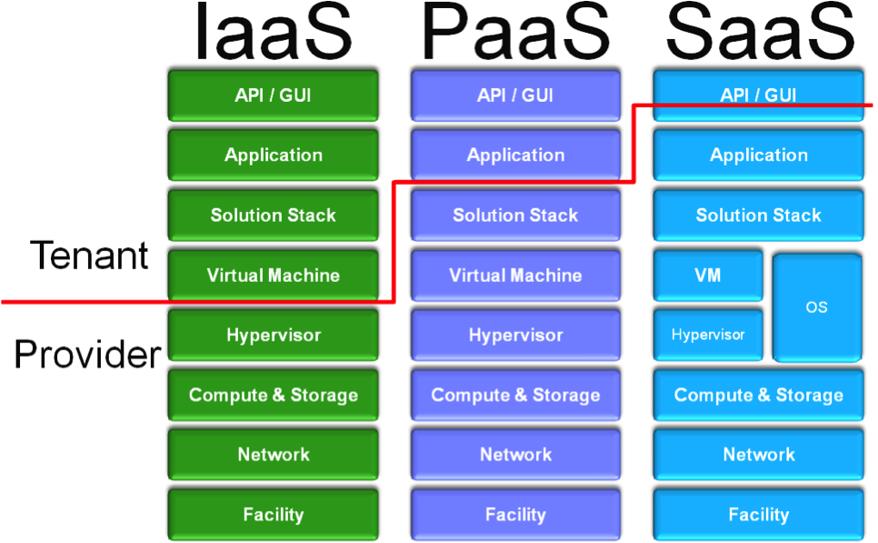

#### IaaS

IaaS (Infrastructure as a service) - Model ten w odróżnieniu od dwóch poprzednich jest modelem w pełni dostępnym dla użytkowników. Dostawca odpowiada za zapewnienie odpowiedniej jakości przetwarzania danych, a klient musi martwić się jedynie rozwiązaniem technicznym oraz konfiguracją systemu. Rozwiązanie to ma największych zwolenników w zakresie usług dużych i średnich firm gdyż nie chcą oni aby ktokolwiek ingerował w ich system a jednocześnie mieć skonfigurowane maszyny idealnie pod siebie. Dlatego też wszystkie problemy z konfiguracją systemu rozwiązywane są przez zespół użytkownika a nie tak jak w poprzednich przypadkach przez deweloperów dostawcy. Użytkownicy systemu tego typu mają zapewnione technologie sprzętowe najwyższej jakości jako że dostawca rozwiązania chmurowego zazwyczaj zmienia regularnie sprzęt. Liderem wśród dostawców takiej usługi jest Amazon Web Services. Z mniejszych dostawców takiego rozwiązania jest np Scaleway który za bardzo niedużą cenę (6$/miesiąc) udostępnia maszyny które w tej cenie mają 4vCPU, 4GB RAMu oraz 100Gb miejsc

## Chmury dostępne na rynku

|  |  |  |  |  |  |  |
| --- | --- | --- | --- | --- | --- | --- |
|  | | Heroku | OpenShift | AWS | Scaleway | Google Cloud |
| Cena na miesiąc | za węzeł | 7$ | 14$ | 5-16$ | 2$ | Free/5/35$ |
| za bazę danych | Free/9$ | Free | - | - | 3$ |
| Technologie |  | SQL  NoSQL  Java  .NET  Python  Node.js  Go | Java  PHP  Ruby  Python  Node.js  SQL  NoSQL | - | - | Java  Python  PHP  Go  SQL  NoSQL |
| Wsparcie IDE |  | tak | tak | nie | nie | nie/tak |
| Model chmury |  | PaaS | PaaS | IaaS | IaaS | IaaS/PaaS |

Powyżej mamy zestawienie czterech najbardziej popularnych chmur, ceny są podane za najmniejsze jednostki tj. 1vCPU. Oprócz nich istnieje również dużo innych dostawców, jednakże pozostałe rozwiązania są dość drogim i mało wydajnym podejściem do rozwiązań chmurowych, jednakże wszystko zależy od zamierzonych wyników. Poniżej również przedstawiony jest wykres jak często ludzie odpytują google’a o dane technologie. W tym zestawieniu w formie wykresu nie jest brany AWS jako że pytają o niego głównie osoby związane z rozwiązaniami komercyjnymi co nie oznacza że jest to rozwiązanie najpopularniejsze.

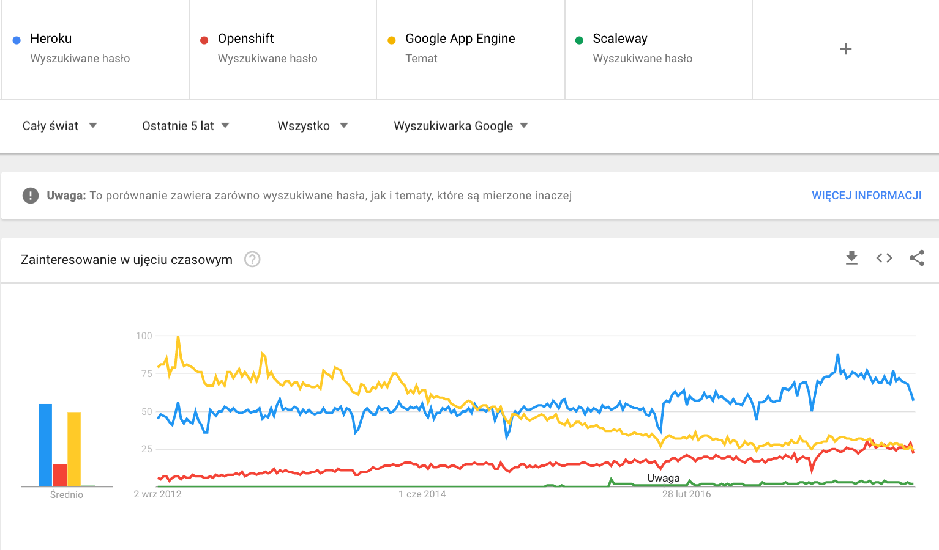

#### Heroku

Heroku jest jednym z najpopularniejszych systemów PaaS dla deweloperów na całym świecie, potwierdza to również mechanizm który umożliwia uruchamianie aplikacji na tej chmurze za pośrednictwem IntelliJ IDEA. Heroku charakteryzuje się tym iż jest stosunkowo tanie, ma dużo ciekawych niedrogich dodatków oraz ma ogromne wsparcie informatyków na całym świecie. Jak widzimy na wykresie popularności w ciągu ostatnich kilku lat hasło Heroku było znacznie częściej wyszukiwaną frazą niż inne serwisy chmurowe.

Cena pojedynczego węzła na chmurze obliczeniowej to 7$ jeśli serwis działa cały czas, niestety wadą tych węzłów jest ich mała wydajność - jedynie 1vCPU oraz 512MB RAM. Baza danych natomiast jest darmowa jeśli mamy w niej 10 tysięcy wierszy, powyżej lecz do 100 tys wierszy baza kosztuje tylko 9$ tak więc jest to naprawdę jeśli nasze rozwiązanie nie potrzebuje dużych zasobów. Skalowanie na tej maszynie jest już dość drogie ponieważ za maszynę z 4 vCPU i 1 GB RAM zapłacimy już 50$ co jest najdroższym rozwiązaniem z analizowanych platform. Platforma ta wspiera uniwersalne podejście technologiczne do procesu rozwijania oprogramowania gdyż zawiera każdy z głównych strumieni współczesnego tworzenia aplikacji - tj. wspiera zarówno języki obiektowe takie jak Javę czy .NET oraz języki skryptowe takie jak Python bądź .Node.

Baza danych oprócz podstawowego Postgresa może być stworzona za pomocą MySQL’a lub nie relacyjnych baz danych takich jak MongoDB czy Cassandrę. Oprócz tych funkcjonalności dostępne są różnego rodzaju dodatki które uatrakcyjniają ofertę działania takie jak powiadomienia SMS czy kolejki implementujące protokół AMQP. Heroku również wspiera dynamiczne uruchamianie aplikacji unixowych co sprawia że platforma ta jest naprawdę wszechstronna.

Dodatkową opcją dla użytkowników zaawansowanych jest również stworzenie platformy Gridowej która pozwala nam na implementację własnej chmury obliczeniowej która łatwo się skaluje horyzontalnie oraz ma gwarantowane zabezpieczenia pozwalające działać aplikacji na okrągło oraz posiadająca własny system informacji o błędach co może być niezmiernie korzystne dla profesjonalnych użytkowników. Jednakże ze względu na koszt takiego rozwiązania musimy odrzucić tę chmurę.

Openshift

Usługa podobna do Heroku gdyż jest w modelu PaaS. Jednakże pomimo wsparcia przez IDE jest bardziej toporna w użytkowaniu gdyż plan i działanie platformy jest nie do końca jasno określone przez dostawcę. Zakładając konto musimy zdefiniować na początku na jakim serwerze będzie stała nasza aplikacja w przeciwieństwie do dynamicznego reagowania na Heroku. Również liczba dodatków dostarczanych przez dostawcę nie jest imponująca gdyż ich całkowita liczba wynosi około 30. Do pozytywnych rzeczy można zaliczyć jednak iż jeśli potrzebujemy dodatkowej funkcjonalności możemy podać adres URL do instalatora a mechanizmy chmury dołączą ją do rozwiązania co jest niewątpliwie wygodne. Inną kwestią jest darmowa baza danych - do każdej aplikacji mamy dołączoną bazę 1GB którą możemy wykorzystywać bez ograniczeń i dodatkowych kosztów. Jednakże kwestia ta jest mało atrakcyjna przy podwyższonym koszcie wykorzystywania jednego węzła jakim jest cena około 14$. Zyskujemy jednak za to stabilną aplikację która skaluje się wedle potrzeb gdyż jest to zagwarantowane przez firmę Red Hat która czuwa nad działaniem opisywanej chmury i promuje ją swoim logiem co sprawia że jakość usług stara się być na najwyższym poziomie

#### AWS (Amazon Web Services)

Amazon Web Services jako IaaS jest usługą dość drogą, pomimo że ma największe możliwości z listy pięciu wymienionych dostawców chmury. Poza ceną niekorzystne dla niedoświadczonego programisty jest również to iż poza wiedzą na temat struktury rozproszonej aplikacji musi on również odpowiadać za pełną konfigurację środowiska na którym pracuje. Również co przemawia na niekorzyść tego rozwiązania jest to iż Amazon nie jest wspierany przez żadne ze środowisk IDE, tak więc projektant jest zostawiony sam sobie. Jednakże należy zaznaczyć iż Amazon ma najszerszy wachlarz możliwości w stosunku do późniejszej konfiguracji i możliwości rozwoju aplikacji. Moim zdaniem jest to jeden z lepszych mechanizmów w stosunku do innych serwisów chmurowych jeśli bierzemy pod uwagę dostosowywanie usług dla klientów i późniejszy wzrost biznesu gdyż posiada on zaawansowane możliwości optymalizacyjne wspierające bardzo szczegółowe rozwiązania. Jako IaaS pozwala również dobierać rozwiązania technologiczne idealnie pod swoje zapotrzebowania jako że użytkownik operuje na w pełni funkcjonalnej maszynie wirtualnej.

Scaleway

Scaleway jest platformą IaaS, znalazła się ona w tym zestawieniu ponieważ jest najtańszą europejską platformą. Koszt węzła o podobnych możliwościach jak u innych dostawców wynosi 2$. Scaleway proponuje nam w tej cenie maszynę z 2 vCPU x86, 2 GB RAMu oraz 50 GB dyskiem SSD. Dostawca oferuje nam również możliwość działania na procesorach ARM oraz wykupienia węzła BareMetal który jest kompletnie oddzielną maszyną co sprawia że nie współdzielimy tylko wirtualnej części chmury ale mamy dedykowaną fizyczną jednostkę obliczeniową. Jest to niespotykane rozwiązanie u innych dostawców chmurowych. Każda jednostka może mieć swój publiczny adres IP co sprawia że platforma Scaleway jest bardzo korzystna do użytku zewnętrznego. Minusem rozwiązania na pewno jest fakt iż ten serwis chmurowy ma ograniczone warunki skalowania gdyż można jedynie wykupić kilkanaście wersji jednej maszyny a możliwości późniejszego skalowania nie są dostępne. Jednakże do różnego rodzaju badań jest to usługa w pełni wystarczająca.

#### Google Cloud Platform

Google Cloud jest platforma IaaS która wychodzi stosunkowo taniej niż Amazon. Google udostępnia również usługę nazwaną Google App Engine i usługa ta działa w modelu PaaS. Chmura ta pomimo wsparcia ze strony Google’a jest mniej konfigurowalne niż heroku a domyślną bazą jest NoSQL która nie spełnia wymogów potrzebnych w mojej pracy. Poza tym dostęp do domyślnej bazy danych jest drogi gdyż za zapis/usuwanie, jeśli przekroczymy limit 20 tysięcy zapisów na dzień lub 50 tysięcy odczytów, zapłacimy cenę 0.2 $ za każde kolejne 100 tysięcy operacji. Również niekorzystnie drogie jest korzystanie z opcji PaaS gdy chcemy uruchomić na chmurze więcej niż jedną aplikację gdyż do wykorzystania mam 28 godzin aplikacji na dzień, co daje jedną aplikację działającą cały czas oraz jedną uruchamianą sporadycznie jako wsparcie. Za każdą dodatkową aplikację zapłacimy 0.05$ za godzinę co daje nam 37$ miesięcznie. Dodatkowo przeglądając specyfikację chmury znalazłem informację iż chmura Google’a w formie PaaS nie ma wsparcia dla innych baz danych niż NoSql i jest to baza w formie bazy danych Google’a co powoduje że budujemy aplikacje bezpośrednio za pomocą API od Google’a i zdajemy się na ograniczenia związane z tą decyzją. Powoduje to również kwestię związaną z tym iż aplikacji zaprojektowanej pod silnik Google’a nie odpalimy nigdzie indziej.

#### Podsumowanie

Rozpatrując chmury pod względem cenowych do prostych rozproszonych rozwiązań na pewno wybierzemy Heroku gdyż jest to tanie rozwiązanie liczące tylko 7$ za węzeł na cały miesiąc, Openshift w tym wypadku jest trochę droższy i stabilniejszy jako usługa PaaS jednakże nie daje takiej dowolności jak poprzednia chmura. Pierwsza z wymienionych chmur również ma zaletę taką że pozwala na uruchamianie aplikacji unixowych z poziomu aplikacji oraz że grupa dołączanych mechanizmów jest znacznie szersza niż w przypadku droższego i bardziej topornego OpenShift’a. AWSa nie biorę pod uwagę mimo jego wysokiej wydajności ponieważ ceny stanowią barierę zaporową dla przeciętnego użytkownika. Z kolei ostatnia chmura jaką jest Google Cloud wygląda całkiem korzystnie jako schemat IaaS jednakże architektura Google Cloud więzi nas w tym rozwiązaniu ze względu na bazę danych oraz jest mniej korzystna niż np w porównaniu do wcześniej wymienionego Scaleway . PaaS od tego dostawcy jest już znacznie droższe - 35$ w wypadku Heroku pozwala zestawić ze sobą już kilka w pełni działających węzłów. Poza tym chmura Google’a pozwala budować tylko rozwiązania oparte o ich chmure które nie są przenośne.

## Rozwiązania architektury luźno powiązanej

Na Heroku mamy dostęp do kilku technologii które pozwalają nam na przesyłanie informacji między uruchomionymi aplikacjami. Niektóre z nich działają na zasadzie prostej bazy danych - np. za pomocą bazy Postgres. Jednakże w tym momencie to od nas zależy implementacja rozwiązania. Innym nowocześniejszym rozwiązaniem jest Redis który jest tymczasowym kontenerem wartości klucz-wartość. Przy użytkowaniu Heroku w grę wchodzą również implementacje protokołu zaawansowanych kolejek wiadomości, który jest znany również jako AMQP z powodu swojego angielskiego skrótu. W jego skład wchodzą dwie implementacje dostępne na rozpatrywanym przez nas serwisie - IronMQ oraz CloudAMQP czyli aplikacyjna wersja SaaS silnika RabbitMQ.

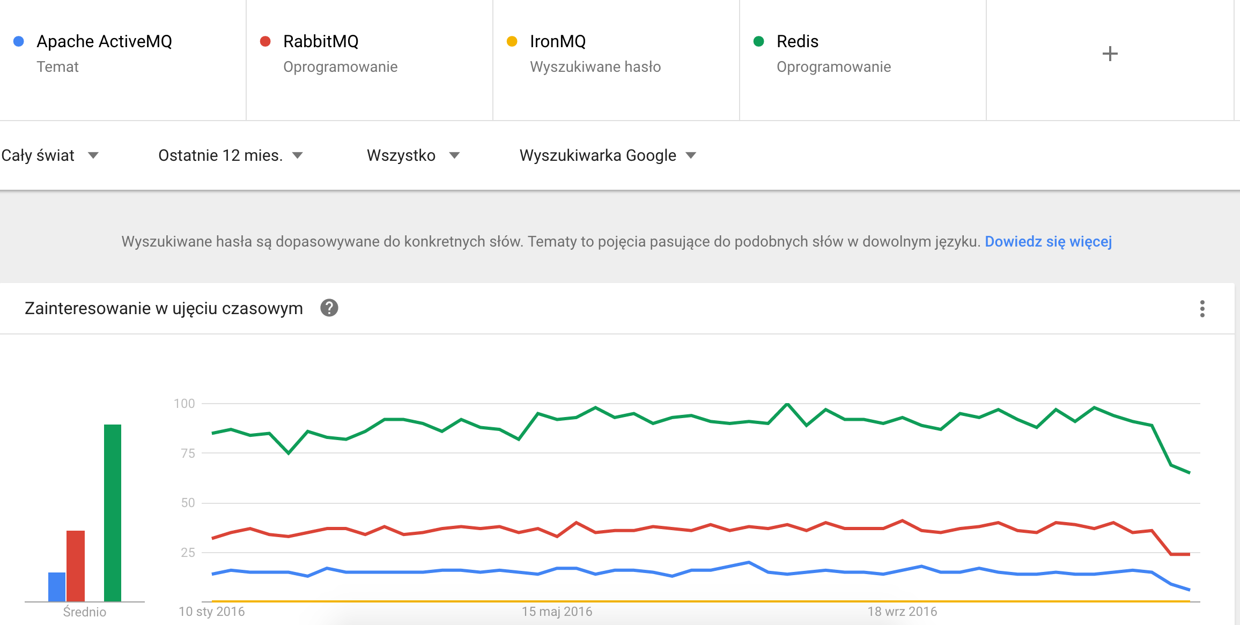

PostgreSQL

PostgreSQL jest bardzo dobrą bazą danych ponieważ jest łatwa w użyciu i jest podstawą dla nawet najcięższych systemów informatycznych. Mimo iż wiele firm przechowuje w tej bazie wiele informacji i wiele serwisów wymienia informację właśnie poprzez tę strukturę to z punktu widzenia przesyłania wiadomości z jednego serwisu do drugiego jest to najgorszy możliwy scenariusz. Jest to spowodowane tym iż Postgres nigdy nie był zakładany jako komponent do przesyłania wiadomości między maszynami oraz tym że informacje wysyłane do Postgresa są zapisywane automatycznie na dysku. Z powodu swojej zależności zapisywania na dysk system ten jest już wolniejszy niż systemy wymienione w kolejnych podpunktach. Jednak nawet jeśli nie patrzymy na wydajność a jedynie z perspektywy dewelopera i utrzymania kodu to jest to okropne rozwiązanie ze względu na ilość kodu która jest potrzebna do zarządzania kolejką w bazie danych oraz tym że aby nie odpytywać kolejki cały czas potrzebne są bazodanowe mechanizmy nasłuchujące zmian i mechanizmy powiadamiające o zmianach nasz system - takie opakowanie naszych wiadomosci nie wpływa korzystnie na utrzymywanie kodu. Inną sprawą jest również to iż kod kolejki z grubsza wygląda tak samo tj.

*“SELECT * FROM queue WHERE done=0 ORDER BY created LIMIT 1”*

co sprawia iż korzystanie z kolejki w systemach bazodanowych narzuca tylko niepotrzebne problemy których inne systemy nie mają. Innym problemem jest również to by zapewnić kolejce działanie w systemach równoległych trzeba zapewnić specjalne zabezpieczenia które powodują że każde zapytanie do bazy staje się jeszcze bardziej powolne.

Jeśli mimo powyższych przeciwności rozważyłbym Postgresa to ze względu iż jest on najtańszą usługą oferującą w swoim zakresie aż 10 tysięcy wierszy i aż 20 równoległych połączeń. W najtańszej usłudze płatnej tj. 9$ otrzymujemy tyle samo połączeń jednak już 100 tysięcy wierszy w bazie. Kolejna płatna opcja kosztuje już 50$ jednakże limit równoległych połączeń wzrasta już do 120, pamięć nie jest liczona na wiersze a może osiągać rozmiary 64GB a dodatkowo dostajemy 1GB pamięci RAM do wykorzystania w drodze zachowywania wyników w pamięci podręcznej co przyspiesza jej funkcjonowanie.

Redis

Redis jest technologią która pozwala nam na przechowywanie danych w systemie klucz-wartość. Pozwala on przechowywać proste wartości, listy, zbiory lub całe wiadomości JSON w postaci wiadomości tekstowych.

Problemami jakie napotykamy używając Redisa jest to iż wiadomości nadal są odrobinę wolniejsze niż kolejne rozwiązania przez to że zapytania są wykonywane sekwencyjnie oraz przez to że dostępność serwera momentami wywołuje opóźnienia.

Pomimo wymienionych wad Redis jest technologią która ma również wiele zalet. Jako że wartości przechowywane są w pamięci RAM to odpowiedź jest wręcz natychmiastowa zaraz po uruchomieniu zapytania. Redis jest również znacznie bardziej rozwinięty niż Postgres jeśli weźmiemy pod uwagę przesyłanie danych między procesami gdyż ma bardzo dobrze zaimplementowany wzorzec Publisher-Subscriber oraz Master-Slave w przypadku gdyby trzeba było dane przesłać do innej instancji Redisa. Pub/Sub ma również przydatną umiejętność nasłuchiwania wzorca - co oznacza że jeśli są dwie wiadomości ze słowem ”engine” jako pierwszy człon a my nasłuchujemy na wzorcu “engine*” to dostaniemy wszystkie możliwe klucze gdy tylko się pojawią. Ponadto Redis co 2 sekundy zapisuje wszystkie dane do bazy na dysk po to aby w razie awarii móc odtworzyć dane zapisane w pamięci podręcznej. Kolejną zaletą jest niewątpliwie to iż biblioteka tej technologii dla Javy (Jedis) ma niesamowicie rozwiniętą infrastrukturę co sprawia iż korzystanie z tego rodzaju technologii jest naprawdę łatwe i przyjemne.

Ponadto Heroku ma własną wersję Redita która pozwala nam na ustawienie 20 równoległych połączeń do jednego serwisu a pamięć jaką możemy wypełnić wartościami wynosi 25 MB, kolejne wersje kosztują 15 oraz 30$ i charakteryzują się tym iż możemy postawić kolejno 40 oraz 80 połączeń równoległych oraz mamy do dyspozycji 50 lub 100 MB miejsca wolnego. Oczywiscie ponad te pakiety są również większe plany, jednakże nie rozpatruje ich gdyż te wielkości są wystarczające dla badań zawartych w tej pracy.

Advanced Message Queuing Protocol

AMQP to zbiór reguł tworzący protokół w warstwie aplikacji pozwalający na przesyłanie informacji między systemami. Protokół ten został stworzony z myślą o tym aby był bezpieczny i niezawodny a jednocześnie pozwalał na przesyłanie wiadomości między węzłami aplikacji w dowolny sposób, tj. z punktu do punktu lub w modelu PubSub za pomocą kolejki czy routingu wiadomości. Protokół ten był stworzony z myślą o komunikacji w bankach więc można stwierdzić iż jest godny zaufania przez cel swojego zastosowania. Od jego wydania w 2011 roku do użytku publicznego zostało stworzonych już kilka implementacji które są dostępne do użytku przez aplikacje Heroku w związku z tym przedstawię je w poniższych podpunktach.

*IronMQ*

Implementacja AMQP która jest częścią serwisu Iron.io. Serwis ten implementuje swoje mechanizmy tak aby potrafiły się szybko skalować oraz aby ich użycie było łatwe dla użytkownika. Rozwiązania spółki Iron są więc używane głównie jako ujednolicone zewnętrzne rozwiązanie dla komunikacji między klastrami i mikroserwisami. Silnik tego mechanizmu jest stworzony w Go więc wydajność tego rozwiązania jest dość wysoka, szczególnie iż liczba wątków korzystających z jednej kolejki jest nieograniczona według dostawcy. Iron jest dostawcą który nie dostarcza jedynie systemu kolejkowego ale pozwala na używanie własnego rodzaju dockera zwanego IronWorker lub własnego systemu klucz-wartość nazwanego IronCache. Iron jednak nie jest zbyt rozpowszechnionym dostawcą ze względu na to iż rynek został nasycony innymi wcześniejszymi technologiami oraz z powodu iż usługa ta mimo swojej wysokiej gwarantowanej niezawodności jest dość droga. Dla przykładu darmowa wersja posiada 100 tysięcy wiadomości na miesiąc oraz zapewnia tylko 20 niezależnych połączeń, Najtańsza wersja płatna natomiast kosztuje 168$ i pozwala przesłać jeden milion wiadomości, jednakże gwarantuje również nielimitowaną liczbę połączeń, koszt 810$ miesięcznie natomiast gwarantuje nam liczbę 30 mln wiadomości. Powyżej tego pułapu o informacje o przepustowości trzeba dowiadywać się bezpośrednio w dziale sprzedaży produktu gdyż są to ustawienia niestandardowe.

CloudAMQP

CloudAMQP jest to usługa RabbitMQ as a service co powoduje iż jej działanie jest bardzo podobne do wspomnianego wcześniej IronMQ. Zasadniczą różnicą jest to iż używamy klienta od RabbitMQ który jest dostępny prawie na każdą dostępną platformę deweloperską i jest zaufanym rozwiązaniem sprawdzonym przez ogromną ilość programistów. CloudAMQP jednakże pomimo większej toporności klienta oferuje jednak lepsze warunki użytkowania gdyż używając tego rozwiązania dostajemy milion wiadomości w wersji darmowej a już przy 100$ dostawca znosi nam limit wiadomości co sprawia że możemy przesyłać wiadomości bez przeszkód a jedynie z limitem połączeń równoległych do 5 tysięcy wiadomości. W najdroższej wersji płatnej rozwiązanie to pozwala na stworzenie aż 40 tysięcy równoległych połączeń komunikacyjnych co sprawia że rozwiązanie te skaluje się bardzo dobrze do oczekiwanych rezultatów. Rozwiązanie to również jest przenośne ponieważ jeśli przyjdzie nam zmieniać platformę na której uruchomiona jest nasza aplikacja to jedynym problemem będzie postawienie własnego rozwiązania RabbitMQ na jednym z węzłów i zmiana konfiguracji naszej aplikacji.

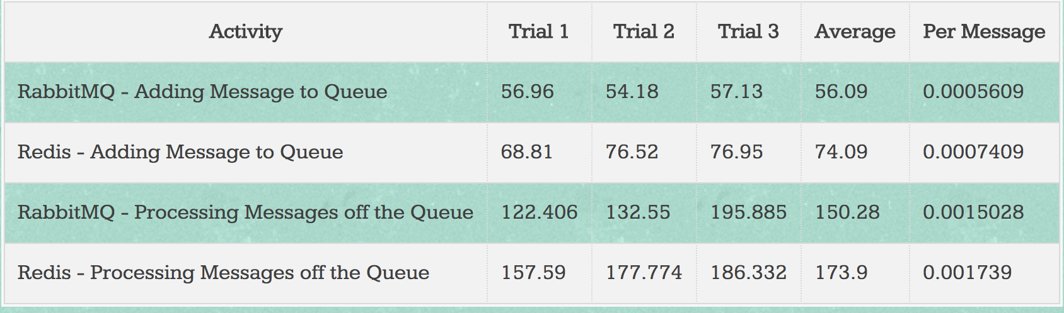

Przedstawienie rozwiązania

Problemem zarysowanym na początku pracy było zbadanie wpływu interakcji między poszczególnymi silnikami szachowymi oraz określenie czy silniki szachowe potrafią współdziałać po to aby osiągnąć lepsze wyniki. Chcieliśmy również ustalić czy cały klaster szachowy potrafi grać lepiej niż najlepszy silnik w klastrze szachowym. Ocena ta podejmowana była na podstawie długotrwałej nauki pozycji w rankingu szachowym zarówno pojedynczego silnika jak i zdefiniowanych klastrów szachowych.

Badania te były wykonywane w dwóch kolejnych etapach. Jest to spowodowane tym że aby skonstruować klastry o zadanych metrykach potrzebna nam była wartość rankingowa silników szachowych z pierwszego etapu. Mimo że rankingi prowadzone są również przez ogromne serwisy szachowe nie chcieliśmy brać ich wartości ponieważ implementacje algorytmu rankingowego mogą się niedużo różnić od siebie a to może powodować niechciane błędy. Wynik elo również zależy od różnorodności silników w zestawieniu. Czym więcej jest silników w rankingu tym bardziej zróżnicowane wyniki są w ostatecznym rozrachunku.

Pierwszy etap miał być tak zaplanowany aby każdy z branych pod uwagę silników zebrał charakterystykę o tym jak radzi sobie w sytuacji gdy ma przejrzeć drzewo decyzyjne o głębokości 3,5,7 oraz 9 oraz przeanalizować drzewa szachowe po czasie gdy ma do dyspozycji 3,6,9 oraz 20 sekund na pojedynczy ruch. Analizy tak zróżnicowanej liczby wyników miały pozwolić na określenie „lokalnych” uwarunkowań silników szachowych i pokazać czy silniki szachowe mimo jednolitej gry mają miejsca w których radzą sobie słabiej bądź mocniej niż ich średnia wartość. Był to jednak pomiar pośredni który był wykonywany podczas całej pracy badawczej.

Drugi etap miał być bardziej sprecyzowany na stworzenie określonych klastrów szachowych i określeniu ich mocy również z charakterystykami wspomnianymi wcześniej po głębokości oraz po czasie. Wobec 12 silników razem z doktorem Czarnulem postanowiliśmy stworzyć klastry po 4 silniki w każdym a następnie przebadać 6 pomiarów klastrowych które są określone jako:

* *Czwórka liderów* – cztery najmocniejsze silniki w danej charakterystyce
* *Czwórka silników średnich* – cztery silniki średnie w danej charakterystyce
* *Cztery silniki słabe* – cztery silniki najsłabsze w danej charakterystyce
* *Czarna owca* – Trzy silniki mocne oraz jeden silnik słaby
* *Lider pośród pomniejszych* – Jeden silnik mocny oraz 3 silniki słabe
* *Najmocniejsze silniki globalnie* – 2 najmocniejsze silniki po czasie oraz 2 najmocniejsze po głębokości działające razem we wszystkich charakterystykach.

Klastry mają to do siebie że musimy podjąć decyzję który ruch chcemy przyjąć do gry z 4 propozycji, dlatego też oprócz utworzenia sześciu pomiarów postanowiliśmy również każdy z silników przebadać pod względem głosowania na dostępne ruchy. Wyróżniamy więc losowo oddany głos na dowolny z ruchów z równym prawdopodobieństwem, losowo oddany głos na dowolny z ruchów z prawdopodobieństwem równym elo silnika oraz głosowanie zgodne z elo silnika tj. dwa słabsze silniki mogą przeważyć swoimi decyzjami silnik mocniejszy.

Założenia projektowe

Projekt zakładał architekturę rozproszoną używającą zewnętrznych procesów działających pod systemem Unixowym. System ten miał mieć możliwość grania w szachy jeśli ma dostępne zasoby dla tego zadania. Jeśli natomiast zasoby byłyby zwolnione to i tak powinna być możliwość rozgrywania partii szachowej z silnikami poprzez stronę internetową przeznaczoną do tego użytku. Oba te rozwiązania powinny mieć zdolność uczenia określonego typu klastra szachowego. Grając z silnikiem osobiście powinniśmy mieć możliwość prostej konfiguracji klastra szachowego z jakim się mierzymy.

Architektura

Na początku pracy chcąc wykorzystywać w pełni możliwości platformy Heroku zdecydowałem się na stworzenie architektury luźno powiązanej wykorzystując technologię Java oraz CloudAMQP które bardzo dobrze ze sobą współpracują. Aby zrównoleglić moje obliczenia wykorzystałem technologię Akka która wykorzystuje bliźniaczy język programowania jakim jest Scala który również działa na JVM. Projekt zakładał stworzenie jednego procesu nadzorującego który dystrybuuje zadania poprzez kolejkę AMQP dla nasłuchujących procesów wykonawczych. Po rozegraniu gry silnik miał za zadanie zwrócić dane z rozgrywki również przez RabbitMQ poprzez kanał zwrotny zgodnie z założeniami RPC które jest zaimplementowane w protokole AMQP. Następnie proces nadzorujący miał przechwycić odpowiedź i zapisać wyniki w bazie danych. Dodatkowo aby można było zarządzać wyliczaniem ruchów i aby móc wykorzystywać dane z bazy zostało stworzone API Restowe. Architektura szczegółowa poszczególnych komponentach ze względu na poziom ich skomplikowania będzie zamieszczona w kolejnych rozdziałach jednak ogólny zarys systemu ma następujący schemat:

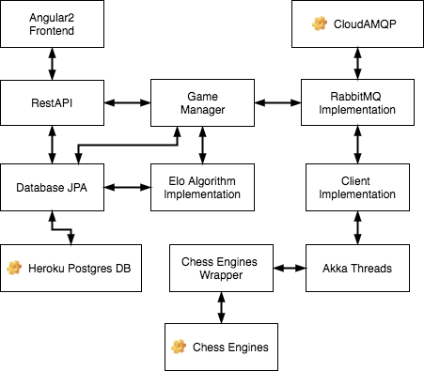

Zachowanie jakości

Testy jednostkowe odgrywały bardzo ważną role w tworzeniu systemu. Pokrywają one praktycznie każdą metodę w obrębie silnika oraz bardzo dużo metod w innych komponentach. Spowodowały one bardzo dużą oszczędność czasu przy późniejszym dobieraniu silników ponieważ niektóre z nich mimo deklaracji o wspieraniu protokołu UCI miały problemy ze wspieraniem niektórych komend. Również czasami podczas deklarowania gry czasowej silniki nie potrafiły gry zatrzymać co świadczy o błędnej implementacji protokołu przez silniki szachowe które były diagnozowane podczas ich dobierania. Testy te również pozwalały rozgrywanie gier szachowych w początkowej fazie tworzenia.

Testy rozproszone w całym systemie były tworzone dla kluczowych komponentów po to aby być pewnym jakości i działania tych elementów niezależnie od zmian tworzonych na kolejnych etapach projektowania systemu. Było to spowodowane tym że system powstawał w procesie przyrostowym i kolejne etapy tworzenia były przeplatane długoczasową nauką systemu. Operowanie na realnych danych w późniejszym okresie tworzenia spowodowało stworzenie bliźniaczego środowiska testowego które pozwalało na wykonywanie różnego rodzaju poprawek nie obawiając się o pozbycie się danych i stracenia wielomiesięcznej nauki.

Kluczowe komponenty do przechowywania i przesyłania danych takie jak baza danych czy kolejka RabbitMQ postawione były na serwerze Heroku po to aby nie obawiać się straty danych ze względu na awarię serwera. Heroku zapewnia konsystencję danych w razie awarii. Również jeśli nastąpi awaria elementy dodatkowe tej domeny wracają do poprzednich ustawień w bardzo szybkim czasie ze względu na współczynnik SLA na poziomie 99.97%. Oznacza to że przerwy w dostępie do komponentów występują jedynie na poziomie 30 sekund w ciągu dnia. Ze względu na zabezpieczenia i kilkukrotną próbę odwoływania się do tych zasobów przerwy w działaniu praktycznie nie występują.

Komunikacja z asynchronicznymi procesami unixowymi

Silniki szachowe są procesami napisanymi zazwyczaj w języku C++ lub języku Python ze względu na wydajność działania tych technologii. Udostępniane są jako gotowe dystrybucje bądź jako kod źródłowy w przypadku silników open-source. Jako że można się z nimi komunikować jedynie poprzez interfejs zdefiniowany jako UCI, który jest asynchroniczny należało zaimplementować własne opakowanie silników w sposób aby komunikacja z nimi była elastyczna i wygodna. Nasz mechanizm spełnia głównie rolę przekaźnika który wywołuje dany silnik, podaje mu dane potrzebne dla przeanalizowania aktualnej sytuacji na szachownicy, następnie otrzymuje od niego wynik. Silnik po obliczeniu ruchu zostaje zatrzymany a proces znika z systemu zwalniając zasoby procesora i pamięci. System po wysłaniu sygnału zatrzymania silnika czeka na zwolnienie zasobów po to aby nie przekroczyć limitu pamięci przeznaczonego dla naszego systemu co zdarzało się bardzo często przy uruchamianiu 4 silników jednocześnie.

W celu skomunikowania się z silnikiem zostały użyte mechanizmy technologii Java do łączenia się z procesami, komendy dla silnika były kolejkowane w odpowiednich listach, wiadomości z odpowiedziami również zapisywane były w specjalnie przygotowanej do tego liście, następnie po wysłaniu ostatniej komendy przeszukiwaliśmy kolejkę z odpowiedziami w celu znalezienia odpowiedzi.

Z potrzebny uruchamiania systemu na różnych środowiskach zaimplementowałem mechanizmy pomocnicze. Między innymi zostało zaimplementowanie rozróżniania systemu w celu dopasowania do nich silników szachowych. Ze względu iż silniki po przekompilowaniu często traciły swoje uprawnienia wykonywania trzeba było również zaimplementować nadawanie uprawnień przekopiowanym do rozwiązania silnikom.

Aby móc komunikować się z silnikami w sposób podobny do mechanizmów odbierania i odsyłania informacji które posiadają silniki został również zaimplementowany mechanizm pozwalający nam zarządzać wyglądem planszy, analizować dostępne ruchy figury, mówić nam czy występuje ruch i mówić czy ruch podjęty przez silnik. Mechanizm ten pozwolił nam na wykrycie oszustw które jeden z silników próbował realizować odsyłając nieprawdziwe posunięcia figur.

Komunikacja z tym komponentem systemu następuje poprzez interfejs udostępniający nam cztery najpopularniejsze komendy. W reszcie systemu wykorzystujemy głównie trzy z nich. Są nimi: pobieranie ścieżki procesów, rozgrywanie gry szachowej z limitem czasowym na ruch, rozgrywanie gry szachowej z limitem głębokości który jest rozpatrywany do podjęcia ruchu. Elementem którego nie używamy w dalszej części systemu jest wywoływanie innych komend które nie są potrzebne do odpytywania silnika w celu uzyskania decyzji o ruchu.

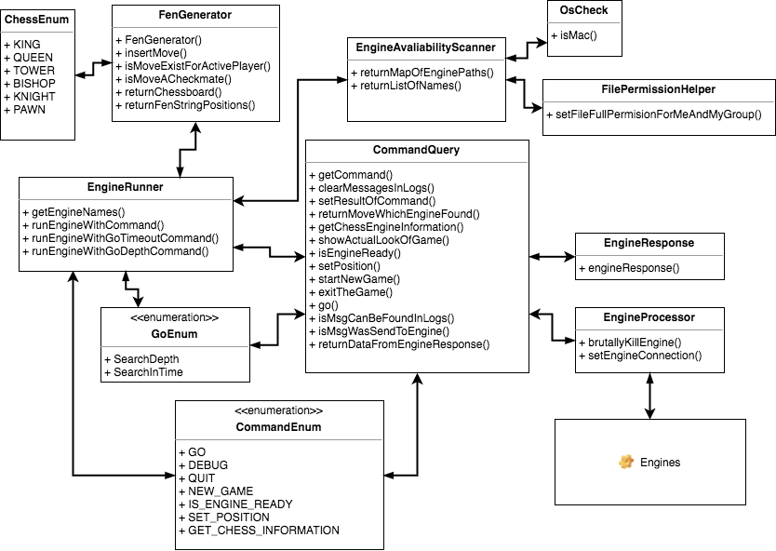

Zrównoleglanie obliczeń

W systemie szachowym który podejmuje decyzje na podstawie odpowiedzi od kilku silników jednocześnie wymaga się zrównoleglenia ich obliczeń w celu zoptymalizowania czasu oczekiwania na odpowiedź. W związku z tym zdecydowałem się na użycie technologii Akka która jest polecana dla systemów rozproszonych w środowiskach produkcyjnych. Technologia ta jednakże nie działa najlepiej wraz z Javą dlatego też zdecydowałem się na załączenie języka dedykowanego do tego rozwiązania a bliźniaczego którym jest Scala. Komponent który odpowiada za używanie tej technologii wygląda następująco:

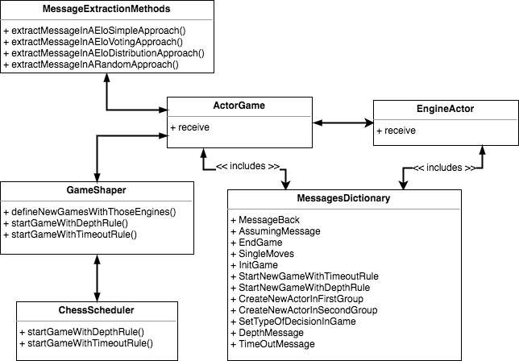

Komponent ten wykorzystuje cechy języka Scala oraz technologii Akka której logika skupia się na skonstruowaniu Aktora który różnie reaguje w zależności od otrzymanej wiadomości. Właśnie z tego powodu skonstruowani są dwaj aktorzy który rozmawiają ze sobą za pomocą protokołu zdefiniowanego w „Słowniku wiadomości”. Jeden z aktorów rozmawia z komponentem szachowym , wysyła i odbiera od niego wiadomości. Drugi aktor odpowiada za odebranie odpowiedzi ze wszystkich silników, ekstraktownie odpowiedzi z otrzymanych odpowiedzi za pomocą sposobu do tego przeznaczonego oraz odrzucenie z wyboru tych silników które nie udzieliły odpowiedzi. Komponent ten posiada również elementy definiowania aktorów szachowych, podtrzymania ich życia przez określony czas oraz przetwarzanie dostarczonych mu zasad na konfigurację silników potrzebnych do wykonania zadania. Konfiguracja dostarczana jest przez komponent odbierający dane z kolejki opisanej w kolejnym podrozdziale.

Zastosowanie kolejki wiadomości

Architektura luźno powiązana zawiera w sobie wiążący element komunikacyjny który spaja ze sobą poszczególne elementy. Elementy zazwyczaj nie wiedzą o sobie ale wiedzą tylko skąd odbierać zadania potrzebne do wykonywania ich pracy. Z takim podejściem spotykamy się również w tej pracy. Komponentem takim jest kolejka wiadomości a infrastruktura zbudowana na około tego elementu polega na budowaniu i odbieraniu JSONa używanego dla tej komunikacji i zawierającego w sobie wszystkie niezbędne informacje.

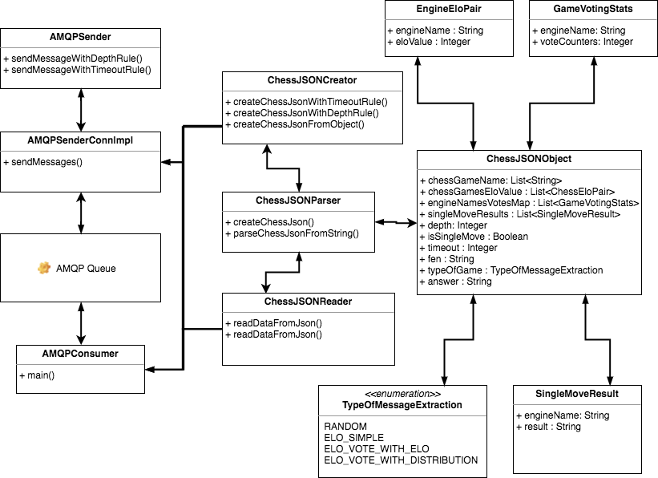

Klient pierwszą rzecz która robi po uruchomieniu to włączenie nasłuchiwania kolejki AMQP która przechowuje wiadomości. Kolejka ma do siebie to że wiadomość odebrana przez klienta oznaczone jest jako przyjęta ale nie wykonana. Z tego względu więc jeśli klient nie będzie mógł rozegrać danej rozgrywki to zwróci wiadomość z powrotem do kolejki a ona zostanie podjęta przez innego aktywnego klienta. Aby przesyłać wszystkie informacje zbierane przez silniki, w kolejce wiadomości są przechowywane w formacie JSON, a infrastruktura zbudowana na około kolejki przetwarza te informacje. Komponenty te zawierają informacje o typie gry, rodzaju głosowania, wartości które posiadają poszczególne silniki biorące udział w głosowaniu oraz jak wygląda plansza inicjalna która ma być wykorzystywana w tym rodzaju operacji. Mechanizm wysyłający potrafi również zwielokrotnić obliczenia przesyłane do kolejki w sposób taki aby wiadomości były liczone przez kilka klientów jednocześnie, jednakże ze względu na późniejszą losowość wyboru kompletnego wyniku nie jest to stosowane podczas uczenia.

Komponent Bazodanowy

Baza danych dla tego systemu nie imponuje wielkością ponieważ zawiera w sobie tylko 4 tabele. W tabelach tych znajduje się jednak ponad 30 tysięcy rekordów które definiują jakość silników szachowych oraz ich siłę podczas współdziałania. Baza ma głównie charakter diagnostyczny aktualnie wybranego klastra po to aby ocenić jego jakość w czasie gry z człowiekiem. Baza przedstawia się następująco:

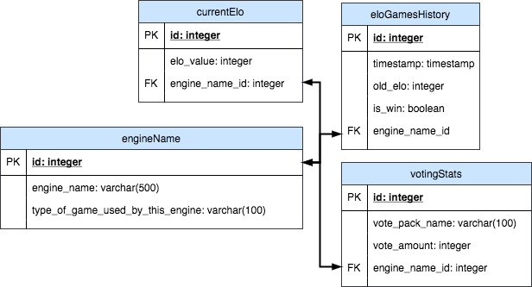

Jedna z tabel zawiera zdefiniowane nazwy silników które przeprowadziły rozgrywkę podczas etapu pierwszego oraz zdefiniowane klastry szachowe które przeprowadzały grę zbierając informacje o jakości głosowania. Stworzyłem również dwie tabele zbierające informacje o przeprowadzonych grach szachowych w czasie trwania rozgrywek, zapisują one między innymi dane o tym czy referowany silnik wygrał, przegrał bądź zremisował rozgrywkę oraz kiedy została rozegrana dana partia szachowa. Odpowiednie z tych tabel zawierają również historyczną oraz bieżącą wartość rankingową silnika/klastra szachowego. Oprócz tych danych znajduje się również jedna tabela która przechowuje informacje o ilości głosów oddanych przez dany silnik w rozgrywkach przeprowadzonych w drugim etapie.

Aby móc wykorzystywać te dane w moim systemie został zbudowany komponent odpowiedzialny za ich przetwarzanie przy wykorzystaniu biblioteki JPA. Komponent ten skonstruowany jest w sposób generyczny co pozwala budowanie elementów jedynie za pomocą zdefiniowania sposobu wykorzystania wyszukiwania danych. Po otrzymaniu wyników z silników szachowych nawiązywane jest dodatkowe połączenie z bazą danych. Które na samym początku uaktualnia dane silnika które mogło się zmienić przez inny wątek który w między czasie zmienił wagę silnika. Aby nie przejmować się logiką która stoi za przetwarzaniem danych w bazie, skonstruowane zostały serwisy, które przyjmują dane pochodzące z aktualnie rozegranej gry a następnie odpowiadają za ich uaktualnienie, sformatowanie i zapisanie ponownie.

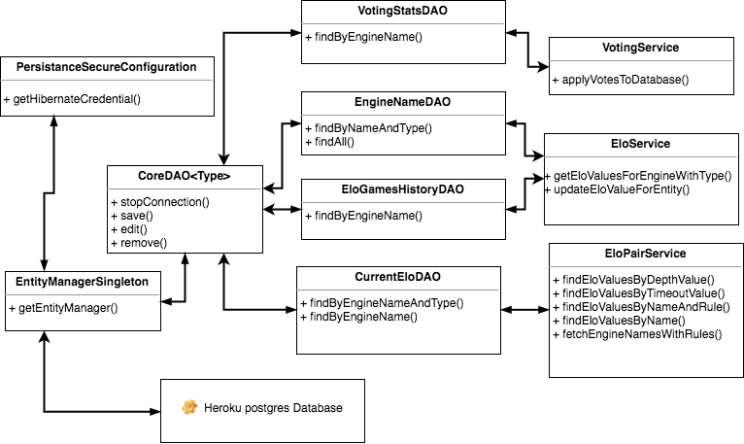

Moduł zarządzający

Moduł uczący zawiera w sobie kreatora gier który nieustannie tworzy gry do momentu jego wyłączenia. Tworzy on jednak gry w sposób nie obciążający systemu ponieważ tworzy on jedynie tyle gier ile wątków występuje na danej maszynie, jest to spowodowane późniejszym podtrzymywaniem połączenia z klientem AMQP a jednocześnie tym że stworzenie zbyt wielu definicji przełamałoby limit wiadomości w kolejce tego protokołu który ma wartość jedynie stu elementów. Droższe pakiety oczywiście mają te limity zniesione. Rozwiązanie to ma również pewną wadę ponieważ w celu przyspieszenia zbierania wyników nie tylko tworzymy większą liczbę klientów ale trzeba również stworzyć dodatkowych managerów którzy mogą pomóc w tworzeniu gier i zgłaszaniu ich do kolejki.

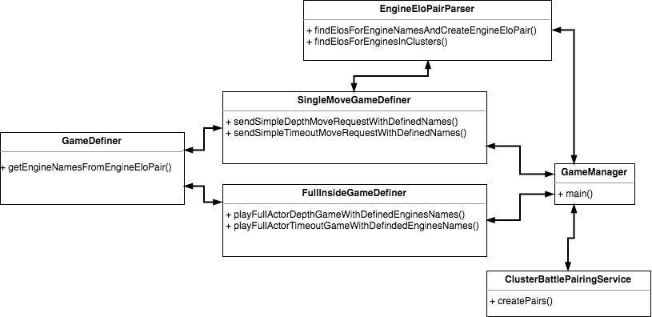

Na załączonym schemacie znajduje się budowa wspomnianego wcześniej komponentu, który potrafi budować konfiguracje dla różnych gier. Pierwszą możliwą konfiguracją jest tworzenie w pełni rozgrywanej w systemie gry która następnie zwraca rezultat rozgrywki ze swoimi statystykami potrzebnymi w etapie uczenia. Druga konfiguracja, używana podczas rozgrywek z rzeczywistym graczem, pozwala na zlecenie silnikom wykonania obliczeń potrzebnych do znalezienia najbliższego ruchu dla aktualnie rozgrywanej partii.

Komponent odpowiedzialny za budowanie rozgrywek używanych w czasie nauki ma również zaimplementowaną logikę która pozwala dobierać przeciwników do wymogów dalszej nauki. Oznacza to że dobiera on silniki/klastry szachowe w pary w taki sposób aby dalsza zmiana rankingu była możliwa. Jest to spowodowane tym iż algorytm rankingowy udziela punktów jedynie silnikom które mają między sobą maksymalnie 900 punktów różnicy.

Przed grą, niezależnie od konfiguracji rozgrywki, dla silników biorącej w niej udział znajdowane są wagi rankingowe jakie im odpowiadają. Za zadanie to również odpowiada jeden z elementów opisywanego komponentu. Po rozegranej grze wyniki odsyłane są do komponentu bazodanowego w którym następuje ponowne przeliczenie wartości silników i zapisane wyniku do odpowiednich tabel.

Implementacja rankingu szachowego

Ranking szachowy jest zaimplementowany zgodnie z regułami opisanymi w rozdziale opisującym algorytm Elo. Implementacja ta jest w moim systemie realizowana za pomocą małego komponentu który był niezwykle pomocny dla obliczania wszystkich wartości rankingowych zapisanych w mojej bazie danych. Ten mały komponent przedstawia się następująco :

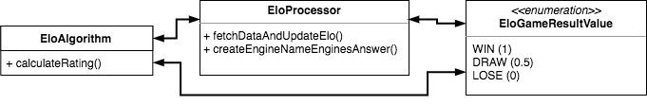

Uruchomienie rozwiązania na chmurze obliczeniowej

System zaimplementowany został pod użytek na chmurze obliczeniowej zwanej Heroku ze względu na jej łatwość w dostępie oraz relatywnie wysoką jakość usług w stosunku do ceny pojedynczego węzła obliczeniowego. Architektura zakładała używanie Heroku wraz z komponentami zlokalizowanymi na tej chmurze co pozwalałoby na przyspieszenie obliczeń ponieważ wszystko odbywałoby się w obrębie jednej domeny.

Po pierwszej próbie uruchomienia systemu na opisywanej chmurze okazało się jednak iż węzły opisywanej chmury obliczeniowej mają zbyt mały zasób pamięci operacyjnej a pojedynczy węzeł który pozwalałby na zrealizowanie takich obliczeń kosztuje około 100$. Spowodowało to zmienienie dostawcy usługi chmurowej na tańszą którą okazał się po kilku dniowych poszukiwaniach Scaleway. Chmura ta nie była brana pod uwagę podczas inicjalnej analizy, ponieważ były do niej wybierane jedynie duże i bardzo znane domeny takie jak Amazon czy Google Cloud które wydawały mi się najbardziej korzystne.

Chmura Scaleway okazała się być bardzo przystępnym i korzystnym rozwiązaniem zlokalizowanym w Paryżu, która udostępnia bardzo dużo wirtualnych procesorów oraz pamięci wirtualnej za bardzo małą cenę. Konfigurowanie i zwiększanie liczby dostępnych maszyn również nie jest problematyczna gdyż wystarczy stworzyć obraz skonfigurowanej maszyny a następnie wybrać go jako źródło przy tworzeniu kolejnej maszyny tego samego rozmiaru lub większego. Jest to bardzo użyteczne rozwiązanie przy korzystaniu z architektury luźno powiązanej gdyż w ciągu pół godziny można stworzyć i uruchomić kilkanaście maszyn zwiększając szybkość wykonywania obliczeń.

Podczas wykonywania drugiego etapu obliczeń musiałem wykonać zwiększenie rozmiaru maszyn do takich które posiadają 6GB pamięci operacyjnej z czego ponad 4 GB przeznaczałem do wykorzystania przez mój system co jednak czasem również było nie wystarczające i powodowało przekroczenie limitu a co za tym idzie wyłączeniem maszyny którą potem manualnie trzeba było zrestartować. Mimo że byłaby możliwość na włączenie maszyny przy której problem ten nie występowałby to powodowałoby to znaczne obciążenie finansowe, ponieważ zwiększałby się nie tylko koszt ale również wymagałoby to przejścia na płatną licencję serwisu Scaleway która pozwala na uruchomienie większej ilości maszyn które posiadają takie zasoby ponieważ w darmowej wersji można użyć tylko jedna maszynę większego typu.

Interfejs użytkownika

Interfejs użytkownika w moim systemie jest bardzo prosty. Po otwarciu ukazuje się nam jedynie możliwość wybrania zasady z jaką możemy rozegrać daną rozgrywkę. Po wyborze którejś z dostępnych opcji serwer po krótkim namyśle zwróci listę dostępnych w naszym systemie silników szachowych wraz z ich wartością rankingową dostępną w bazie.

Po wybraniu klastra szachowego (4 silników) z poprzedniego menu, po krótkiej analizie zostaną przedstawione wartości rankingowe wybranego klastra z różnymi wartościami które były analizowane dla klastra najbardziej podobnego. Gdy użytkownik wybierze klaster szachowy zadaniem serwera jest ocenienie każdego z wybranych silników i przyporządkowanie go do jednej z 3 sekcji. Sekcje te pokazują moc silnika i są one następujące: Silnik słaby, Silnik średni, Silnik mocny. Następnie dopasowuje on te wartości do istniejących reguł klastrów – np. konfiguracja klastra nazwanego przeze mnie Black Sheep posiada 3 silniki mocne oraz jeden średni. Jeśli posiadamy więc klaster który posiada 3 silniki mocne a jeden średni to podobieństwo do tego typu silnika będzie wynosiło 75%. Jeśli znajdziemy dwa wyniki tego typu w bazie (klaster złożony z 4 silników mocnych w tym przypadku również ma 75% podobieństwa) to wybieramy wartość rankingową słabszego klastra szachowego. Jest to spowodowane tym że użytkownik powinien widzieć minimalny ranking wybranego klastra. Algorytm ten można zapisać za pomocą następującego schematu:

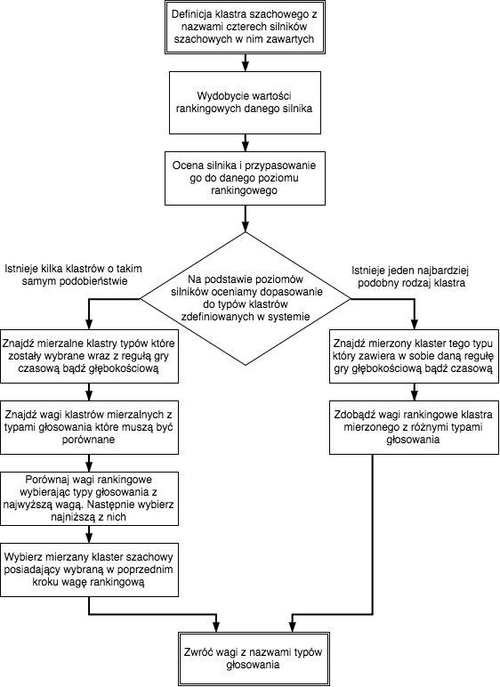

Po wybraniu jednej z opcji zwróconych przez powyższy algorytm pojawia się nam plansza szachowa która wraz ze specjalną biblioteką Chess.js nie pozwala nam wprowadzać błędnych ruchów i informuje nas o tym że jesteśmy szachowani. Gdy wykonamy posunięcie natychmiastowo zostaje wysłane żądanie do serwera o znalezienie posunięcia przeciwnego dla ruchu który wykonaliśmy. Niestety znalezienie ruchu trochę trwa ponieważ żądanie musi przejść przez wiele warstw systemu a sam serwer musi zlecić obliczenia węzłowi podrzędnemu i poczekać na odpowiedź. Z tego względu zalecane jest nie używać tej samej kolejki w której system się uczy gdyż będziemy musieli czekać na swoją kolej w przetwarzaniu żądania które może powodować bardzo długi czas oczekiwania.

Serwer porozumiewa się ze stroną za pomocą małego stworzonego API Restowego który jest ostatnim komponentem architektury która stoi za moim rozwiązaniem. Schemat API wygląda następująco:

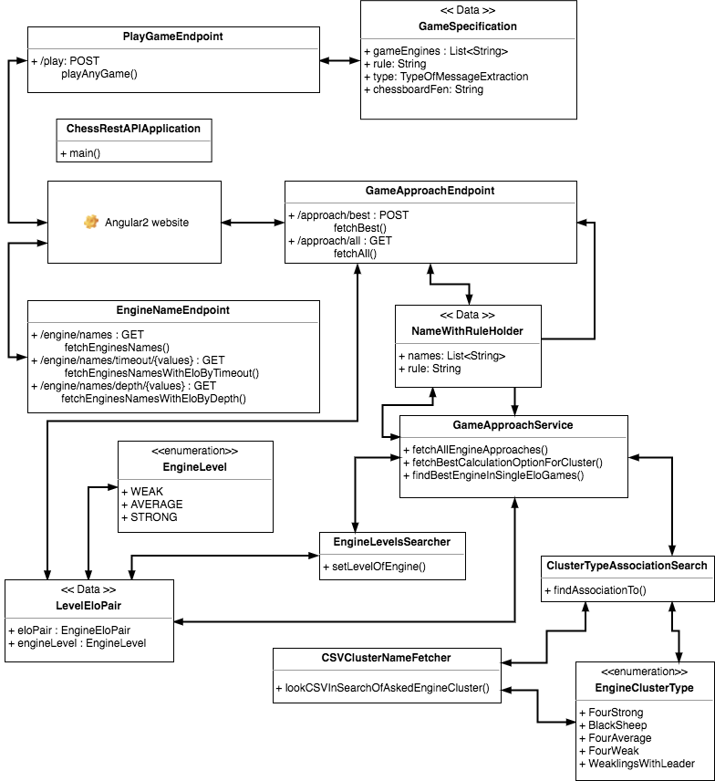

Widać że po stronie serwerowej nie jest zdefiniowanych dużo adresów do których możemy się odwoływać a na schemacie występuje bardzo dużo klas przechowujących tylko i wyłącznie dane i służących jako kontenery do przesyłania danych między interfejsem a serwerem. Połączenie ze strony użytkownika na schemacie jest zdefiniowane jako „Angular2 website” natomiast sam schemat infrastruktury strony internetowej prezentuje się w następujący sposób.

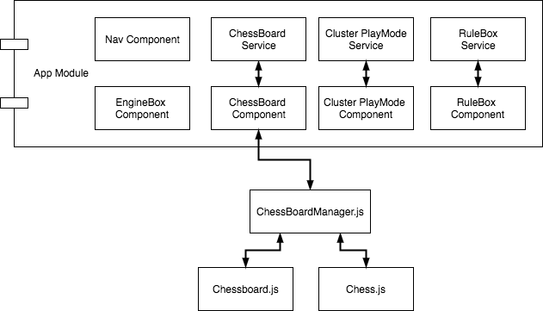

Sam wygląd natomiast jest stworzony za pomocą technologii Bootstrap w wersji 4.0 w której wygląd szachownicy uzupełniany jest poprzez bibliotekę chessboard.js języka Javascript. Prezentuje się on następująco:

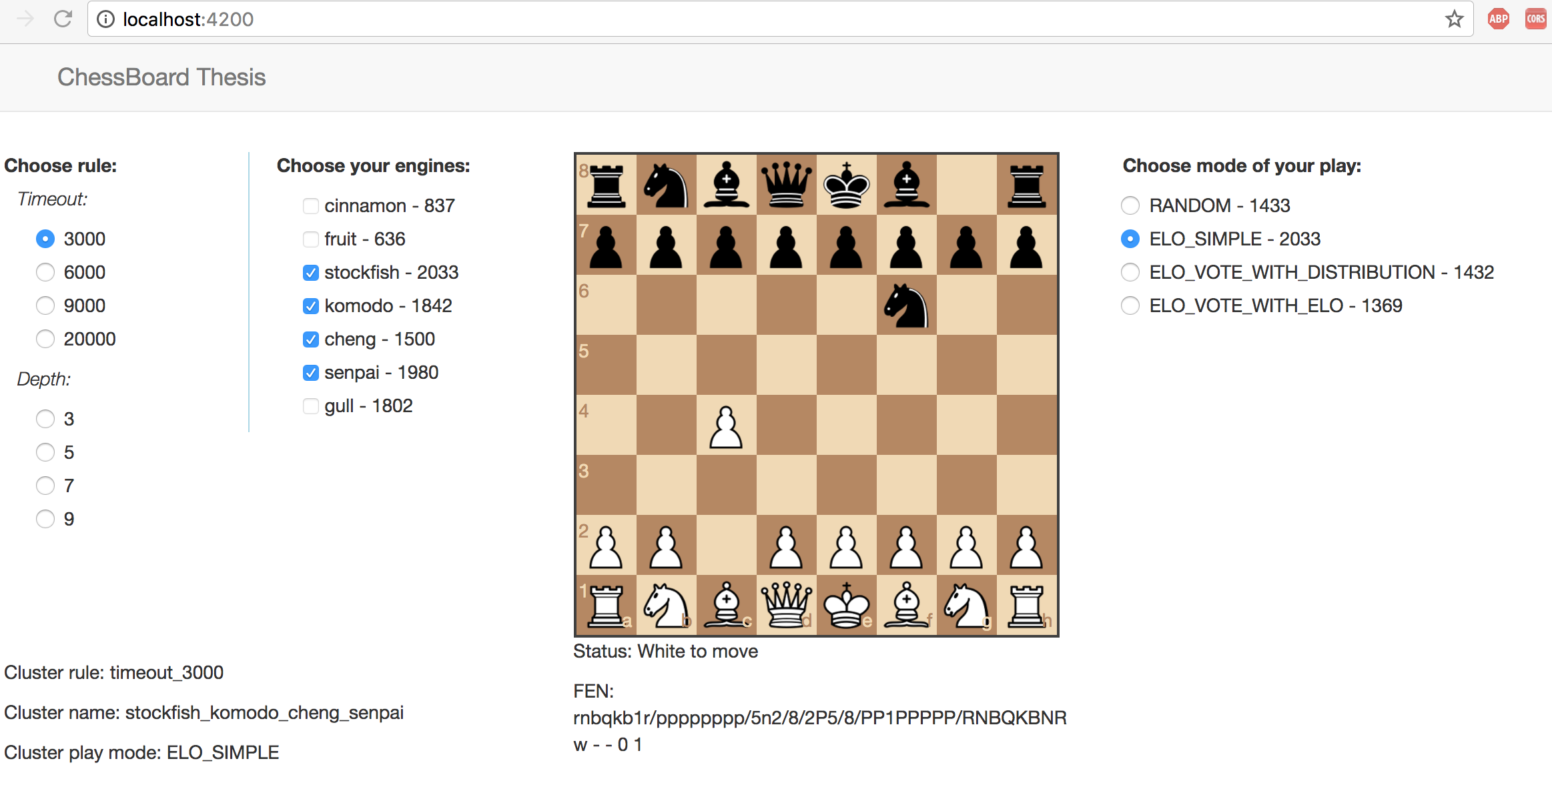

Wyniki faz nauki

Faza pierwsza. Ustalenie wartości rankingowej silników.

Ustalenie rankingu silników biorących udział w badaniu pozwoliło mi na upewnienie się że algorytm Elo został zaimplementowany poprawnie, pozwolił mi również dowiedzieć się o silnikach nieco więcej nie analizując tego jak są one zaimplementowane. Przeprowadzenie około 15 tysięcy rozgrywek między tymi silnikami w fazie pierwszej pozwoliło mi również ustalić własny hermetyczny ranking który potrzebny był ze względu na fakt który wspominałem wcześniej że ranking Elo buduje się na różnorodności elementów w nim zawartych. Tak więc dobre silniki mogą wybijać swój współczynnik jedynie wybijając się na silnikach słabych które nadal są w ich zasięgu. Powoduje to zwiększenie ich wartości której nie osiągnęłyby grając tylko i wyłącznie z silnikami na swoim poziomie. Zestaw 12 silników wybranych do analizy pozwolił mi zatem ustalić ich pozycję rankingową którą po około 70 rozgrywkach silniki przestały zmieniać. Oznacza to że silnik który po 70 rozgrywkach był trzecim z najsilniejszych silników nie stawał się zazwyczaj silnikiem drugim a zarazem nie pogarszał swoich wyników do poziomu silnika który był silnikiem czwartym. Możemy to zaobserwować na załączonych do pracy wykresach liniowych z pierwszego etapu.

Porównanie jakości silników

Przeglądając wyniki przedstawiające zestawienie wyników silników szachowych po wykonaniu stu rozgrywek zauważyłem zależność która pozwalała mi na podzielenie silników szachowych na 3 różne opcje. Silniki które grają słabo zawsze, silniki strategiczne czyli te które grają najlepiej przy grze głębokościowej oraz silniki szybkie czyli te które grają dobrze przy grze czasowej. Jest to spowodowane głównie tym że analiza pozycji jest bardzo ważna w systemach szachowych i często implementowana błędnie. Jednakże silniki które nie przykładają tak dużo wagi do gry pozycyjnej a są jedynie bardzo mocno zoptymalizowane potrafią wygrać znacznie częściej w grze czasowej ze względu na czas który silnik przeznacza na zaglądanie w głąb drzewa decyzyjnego. Jeśli damy silnikowi szachowemu 20 sekund czasu na analizę i jeden z silników osiągnie wartość 16 poziomów głębokości a drugi zbada aż 20 to nawet najlepsza analiza pozycji nie będzie w stanie pomóc przewadze spojrzenia 4 ruchów do przodu. Bardzo dobrze widać to na podstawie silników takich jak Stockfish czy Komodo które są najlepszymi silnikami szachowymi na świecie a przy płytkich głębokościach plasują się jedynie jako silniki średnie.

Lokalne uwarunkowania silników szachowych

Tworząc lokalne zestawienia silników (Grafy radarowe) otrzymałem efekty które pozwoliły mi zaobserwować iż niektóre z silników mają drobne problemy z oceną szachownicy ponieważ ich wykresy były bardzo mocno postrzępione. Zazwyczaj silnik jeśli był mocny w jakiejś dziedzinie – np. grach o płytkiej głębokości część grafu za to odpowiedzialna była na tym samym poziomie lub zwiększała się wraz ze zwiększeniem głębokości/czasu. Były jednak silniki takie jak fire czy gull które miały wyraźne spadki jakości swojej gry w takich rozgrywkach jak np. rozgrywka z głębokością 5 bądź czasem 3 sekund. Aby przeanalizować tę zależność należy zobaczyć grafy załączone w sekcji grafów radarowych. Tutaj załączam grafy które pokazują tę zależność:

Wykresy grafów które zazwyczaj grają jednolicie mocno w danej dziedzinie wyglądają natomiast tak:

Dogrywka

Po konsultacji wyników z doktorem Czarnulem zdecydowaliśmy się zrobić dogrywkę najlepszych z silników ze względu na blokowanie ich wyników poprzez grę ze słabymi silnikami i nie zmienianie swojej wartości rankingowej. Wyniki dogrywki dla najlepszych silników po rozegraniu około 40 partii pokazały jednak sztywność pozycji szachowych ustalonych przez Elo oraz to że waga ich nawet podczas dogrywki z silnikami na swoim poziomie zmieniała się jedynie nieznacznie. Można to zaobserwować w załączonych wynikach dogrywki.

Faza druga. Ustalanie oceny klastrów obliczeniowych.

W fazie drugiej połączyłem silniki z fazy pierwszej w klastry szachowe po to aby uzyskać rezultaty wpływów łączenia ekspertów na wynik. Klastry niezależnie od konfiguracji czasowych oraz głębokościowych pokazywały tą samą charakterystykę wyniku co pokazuje że grupy silników w systemach ekspertowych o danej jakości zazwyczaj działają w podobny sposób. Każdą grupę zmierzyłem pod kątem trzech statystyk.

Pierwszą z nich (nazywanym dalej eloVote) jest pomiar jakości gier klastra jeśli ustala on każdy ruch za pomocą głosowania. Sposób działania tego trybu polega na uzyskaniu decyzji od każdego z silników a następnie zapisanie tej decyzji wraz z wartością rankingową. Następnie sumujemy wartości tych głosów które sugerują te same posunięcie. Gdy uzyskamy odpowiedzi od wszystkich silników wybierana jest odpowiedź z najwyższą wagą. Jako że wagi silników w klastrze są podobne można założyć że w większości jest to głosowanie demokratyczne. Odstępstwem od tej reguły jest połączenie silników słabych z jednym silnikiem mocnym ponieważ wtedy wartość dwóch słabych silników mogą nie równać się mocnemu.

Drugim pomiarem (nazywanym dalej eloDist) jest zbieranie głosów od silników szachowych a następnie wybieranie ruchu zgodnie z prawdopodobieństwem rankingowym silnika. Oznacza to że jeśli mielibyśmy 2 silniki w klastrze i pierwszy z nich zawierałby wynik 2 razy wyższy niż drugi to prawdopodobieństwo wyboru jego odpowiedzi będzie 2 razy wyższe.

Trzecim z pomiarów (nazywanym dalej Random) jest zwykłe wybieranie losowe silników i jest to najprostszy pomiar współpracy w moich testach.

Silne silniki

Silne silniki które składają się razem w klaster zdecydowanie pogarszają rezultat swoich decyzji. Każdy pomiar przeprowadzony na tej konfiguracji klastrów wypadł podobnie lub gorzej niż najgorszy z silników włączonych w skład mojego systemu eksperckiego. eloVote wypada w grach o płytkich głębokości słabiej niż najsłabszy silnik w stawce. Jest to spowodowane niewątpliwie tym że znacznie częściej powtarzają się gorsze wyniki jako decyzja a wybieranie tej gorszej opcji powoduje przegrywanie w rozgrywce. W grach czasowych eloVote ma niższe wartości niż średnia ale nigdy nie spada niżej niż najgorszy z silników. eloDist oraz Random znajdują się zazwyczaj w okolicach uśrednionej wartości.

Średnie silniki

W silnikach ze średnim poziomem umiejętności gry, sytuacja przedstawia się bardzo podobnie do silników silnych. Wybieranie ruchu spośród kilku ekspertów skutkuje średnim wynikiem wszystkich ekspertów która czasem może osiągać wyniki najsłabszego z nich. Wartość wszystkich metryk mierzonych przeze mnie w tych pomiarach plasuje się między średnią wartością rankingową całego klastra a najsłabszym wynikiem. eloVote jest tu również najsłabszą metodą pomiarową jednakże nigdy nie spada poniżej najsłabszego wyniku tak jak to miało miejsce podczas używania silnych silników. Random w tym przypadku wypada najlepiej jako połączenie silników szachowych.

Słabe silniki

Przy słabych wynikach wartości oscylują głównie w okolicach wartości średniej. Pomiary losowe czyli Random oraz eloDist oscylują wokół wartości średniej klastra szachowego. EloVote mimo że głównie również trzyma się w okolicy wartości średniej to potrafi połączyć silniki w taki sposób aby wybrać najmocniejsze ruchy z danej rozgrywki. Szczególnie widać to przy długiej grze gdy każdy silnik w klastrze ma aż 20 sekund na ruch. Wtedy siła takiego klastra szachowego bardzo mocno wzrasta. Sądzę że jest to spowodowane tym że każdy silnik ma wtedy już dość przemyślane strategie i potwierdzenie od innego słabego silnika takiego ruchu powoduje polepszenie wyboru strategii w późniejszej rozgrywce

Najlepsze silniki w obu metrykach

W przypadku tego klastra zachowanie rozgrywki jest bardzo mocno określone ponieważ w grze o płytkiej głębokości wartości oscylują w obrębie wartości średniej z tego powodu że 2 silniki mocne czasowo są dość słabe w grze o płytkiej głębokości i różnica między jedną grupą a drugą jest dość spora. Silniki które lepiej sobie radzą w grze o dużej głębokości w połączeniu z najlepszymi silnikami czasowymi tworzą zestaw podobny do opisywanego wcześniej a mianowicie 4 mocnych silników. Z tego powodu wartości wszystkich pomiarów oscyluje wokół najgorszego silnika w klastrze a eloVote powoduje jedynie znaczne pogorszenie wartości rankingowej całego klastra.

Czarna owca. Silnik słaby pośród mocnych

Pojedynczy słaby silnik który bierze udział w głosowaniu razem z silnikami szachowymi znacznie pogarsza moc systemu. Jest to spowodowane tym że jeśli jakiś silnik zagłosuje błędnie a słabszy silnik potwierdzi jego ruch to ten ruch zostanie wystawiony na szachownicy. Tezę tę potwierdza fakt iż losowy wybór głosu oscyluje wokół średniej co pokazuje że jeśli raz na jakiś czas wykonamy błędny ruch to nie będzie on aż tak bardzo działał na rozgrywkę.

Lider pośród silników słabych

Przeciwieństwem poprzedniego zestawu jest umieszczeniem silnika o bardzo dobrej jakości pośród silników słabych. Pomiar ten dał bardzo dobre rezultaty we wszystkich wartościach mierzonych. Mimo że eloDist oraz Random osiągają jedynie rezultaty delikatnie poniżej średniej to eloVote osiąga bardzo mocny rezultat. Jest to jednak spowodowane tym iż głównie to silnik z dużą wagą rozgrywa partie a czasem słabsze silniki potwierdzają jedynie jego błędy powoduje to obniżenie jakości najlepszego gracza na rzecz zespołu.

Statystyki głosowań.

Podczas pomiarów zbieranych w drugim etapie zostały również zbierane statystyki ilości głosów oddawanych przez poszczególne silniki. Każdy z klastrów wykazywał podobne zależności w czasie głosowań dlatego opiszę tylko jeden typ głosowań wymieniając wyjątki które warto zanotować. Należy jednak wspomnieć iż silniki rozegrały koło 10 tysięcy rozgrywek co pozwoliło mi zebrać około 5 tysięcy próbek ruchów dla każdej ze statystyk dla każdego zdefiniowanego klastra szachowego.

Po pierwsze metody które zawierały w sobie prawdopodobieństwo idealnie zachowywały się tak jak wskazywały przypuszczenia. Statystyka Random zazwyczaj zawierała w sobie około 25% głosów od każdego silnika. Statystyka eloDist natomiast odwzorowywała wagi silników szachowych również z ich oryginalnymi wagami. Pokazuje to iż w takiej konfiguracji każdy z silników miał szansę się wykazać. Wyjątkiem są jedynie gry o bardzo płytkiej głębokości tj. 3 lub 5 poziomów. Wtedy w konfiguracji 4 silników słabych możemy odnotować silnik Protector który nie potrafił oddać głosu w takim czasie. Jest to najgorszy silnik który prawie zawsze przegrywał. Bardzo możliwe że jego implementacja nie jest zbyt dobrze zaprojektowana. Diagram ilości głosów przedstawiający tą sytuację wygląda następująco:

Inną bardziej ciekawą statystyką są głosowania oddawane przez klastry które ustalają swój ruch za pomocą głosowania. Jednym z przykładowych diagramów tego typu jest zobrazowanie rozkładu głosów w klastrze najsilniejszych silników szachowych z użyciem zasady 3 sekund na ruch. Zasada głosowania w tym klastrze spowodowała znaczne pogorszenie wyników gdyż wyniki wypadały gorzej niż w najgorszym z silników biorących udział w głosowaniu. Jeśli jednak przyjrzymy się poniższemu rozłożeniu ruchów:

Zauważymy że ponad 41% zajmują decyzje podjęte przez wszystkie silniki a dodatkowe 40% zajmują głosy podjęte przez najmocniejszy silnik we współpracy z innym silnikiem. Możemy więc założyć że każdy silnik ma swoją własną strategię do rozegrania i jeśli silnikowi takiemu jak Stockfish który jest najlepszym silnikiem szachowym przeszkadzamy w pracy to cierpi na tym cała rozgrywka. Pokazują to wykresy które są załączone i przedstawiają zmiany rankingu podczas rozgrywanych gier w etapie drugim.

Podsumowanie

Napotkane problemy

Problemy z wydajnością aplikacji – Początkowa wersja aplikacji chciała zsynchronizować asynchroniczny protokół UCI tak aby mieć informacje o tym jaka odpowiedź została udzielona na jaką komendę. Odpytywanie o odpowiedź co około pół sekundy powodowało ogromne obciążenie systemu. Aplikacja potrafiła pochłaniać 100% zasobów. Po przebudowaniu sposobu odzyskiwania wiadomości od procesu oraz użycia kolejek blokujących problem został rozwiązany a użycie procesora przez samą aplikację zaczęło być znikome. Aby zoptymalizować środowisko pod tym względem spędziłem tydzień pracy.

Uruchomienie systemu na platformie Heroku – Heroku pozwala na uruchomienie aplikacji która jest specjalnie sformatowana przez proces budujący SBT. Konfiguracja ta usuwa jednak pliki binarne które w mojej aplikacji są niezbędne jako że są nimi silniki szachowe. Naprawa problemu zakładała zmianę struktury katalogów w projekcie. Po tej zmianie rozwiązanie zaczęło działać. Zmiana zajęła mi 2 dni.

Zbyt mała wydajność maszyn Heroku – Heroku jest wspaniałą platformą do użytku małych serwerów. Jednakże uruchomienie na niej bardzo obciążających silników szachowych spowodowało szybkie przeciążenie limitu pamięci operacyjnej który wyłączał aplikację. Porównanie kosztów zwiększenia jakości węzłów szybko zniechęciło mnie do dalszego korzystania z tej platformy i skutkowało przeniesieniem jednostek obliczeniowych na chmurę Scaleway która jest znacznie tańsza. Okazało się to bardzo dobrym rozwiązaniem ponieważ klastry szachowe wymagały już ponad 4GB pamięci operacyjnej która na Heroku jest obciążona astronomiczną kwotą.

Interakcja Scali z Javą – Podczas kompilowania mojego rozwiązania zauważyłem że moje środowisko ma czasem problem ze skompilowaniem plików Javy które wykorzystuje Scala. Chodziło głównie o nośniki danych czyli klasy oznaczone adnotacją @Data z biblioteki Lombok która powoduje generowanie się między innymi metod get i set. Okazało się że jeśli pierwsza kompilowana była Scala to nie widziała ona wygenerowanych przez adnotację metod. Znalazłem kilka sposobów obejścia tego problemu jednakże większość opierała się na jednokierunkowej kompilacji systemu. U mnie w systemie zależności między Javą i Scalą są dwukierunkowe aby zredukować redundancję kodu. Poszukiwanie rozwiązania zajęło mi 1 dzień.

Głosy na nie istniejące zagrania – innym problemem okazał się jeden z silników który głosował na ruch który nie istniał na szachownicy. Problem ten okazał się dość częsty. Rozwiązaniem tego problemu było dobudowanie mechanizmu który sprawdzał ruch pod względem jego istnienia i odrzucał go jeśli nie był prawidłowy. Jeśli po oddaniu przez silniki swoich głosów, nie istnieje żaden ruch, który mógłby być brany pod uwagę następuje ponowne rozpatrzenie sytuacji na szachownicy. Jeśli znów podjęte ruchy nie istnieją cała rozgrywka jest przerywana bez podjęcia decyzji o tym jaki był rezultat meczu. Innymi słowy mecz zostaje unieważniony. Zauważenie tego problemu zajęło mi około tygodnia. Naprawienie go zajęło mi kilka godzin wraz z testami.

Stabilizowanie środowiska – Architektura rozproszona wyróżnia się tym że jej awaryjność jest dość wysoka jeśli nie jest odpowiednio zabezpieczona przez projektanta. Ja miałem problem z wielowątkowym połączeniem z bazą danych. Rozwiązanie zajęło mi kilka godzin. Ważniejszym problemem jednak był problem z łączem z komponentem CloudAMQP który odpowiadał za przekazywanie wiadomości w moim systemie. Okazało się że topografia geograficzna mojego systemu jest niekorzystna ze względu na to iż jednostki obliczeniowe stoją w Europie (Paryż) a elementy infrastruktury takie jak baza danych czy kolejka wiadomości znajdują się w Stanach zjednoczonych. Opóźnienia pakietów sieciowych jakie występowały w godzinach wieczornych powodowały wyłączanie się środowiska. Rozwiązaniem okazała się biblioteka Lyra która usprawnia działanie klienta RabbitMQ dla Javy oraz ustawienie dłuższych timeoutów dla połączenia.

Uruchamianie systemu z linii komend – Podczas pierwszych uruchomień systemu na jednostkach chmury Scaleway spotkałem się z problemem który nie pozwalał mi na wyjście z chmury obliczeniowej z działającą aplikacją w tle. Aplikacja zazwyczaj wyłączała się w momencie mojego wyjścia nie zwracając również żadnych logów. Problemem okazało się być błędne wywoływanie komendy SBT. Prawidłowa forma wygląda następująco:

nohup sbt -Djline.terminal=jline.UnsupportedTerminal

run </dev/null >output.txt &

i definiuje ona wywołanie z brakiem terminala i wysyłaniem wiadomości logujących do pliku output.txt. Rozwiązanie tego problemu zajęło mi 1 dzień.

Odwrócone wyniki Rankingowe – jednym z poważniejszych problem z którym spotkałem się w pracy były odwrócone wyniki rankingowe Okazało się bowiem że przez pomyłkę wygraną zapisywałem jako przegraną i odwrotnie. Na początku problem próbowałem rozwiązać matematycznie odwracając wzór, liczył on wartości generalnie dobrze a różnica była minimalna w obszarze jednej wartości. W przypadku 200 wyników błąd ten nakładał się powodując znaczne różnice. Rozwiązaniem tej sytuacji okazała się zasada która powoduje że gracz który przegra traci tyle samo punktów co gracz który wygra zyskuje. Zasada ta pozwoliła mi odwrócić wyniki przez oś Y otrzymując pożądaną wartość bez straty na rankingu. Zajęło mi to 4 dni i odbyło się w pierwszym tygodniu uczenia się pierwszego etapu.